СОДЕРЖАНИЕ

ВВЕДЕНИЕ 3
1. ОСНОВЫ АНАЛИЗА СЕБЕСТОИМОСТИ ТОВАРНОЙ ПРОДУКЦИИ 5
1.1 СУЩНОСТЬ И ЗНАЧЕНИЕ СЕБЕСТОИМОСТИ ТОВАРНОЙ ПРОДУКЦИИ. КЛАССИФИКАЦИЯ ЗАТРАТ 5
1.2 МОДЕЛИ И МЕТОДЫ КАЛЬКУЛИРОВАНИЯ СЕБЕСТОИМОСТИ ПРОДУКЦИИ 9
1.3 ТЕОРЕТИЧЕСКИЕ ОСНОВЫ ЗАТРАТ СЕБЕСТОИМОСТИ ПРОДУКЦИИ 12
2. АНАЛИЗ СЕБЕСТОИМОСТИ ПРОДУКЦИИ ГЛХУ «ГОРЕЦКИЙ ЛЕСХОЗ» 15
2.1 КРАТКАЯ ХАРАКТЕРИСТИКА ГЛХУ «ГОРЕЦКИЙ ЛЕСХОЗ» 15
2.2 АНАЛИЗ СЕБЕСТОИМОСТИ ПРОДУКЦИИ ПО СТАТЬЯМ ЗАТРАТ 20
2.3 АНАЛИЗ ЗАТРАТ НА 1 РУБЛЬ ТОВАРНОЙ ПРОДУКЦИИ 22
2.4 АНАЛИЗ ПРЯМЫХ ТРУДОВЫХ ЗАТРАТ 27
3. ОСНОВНЫЕ НАПРАВЛЕНИЯ СНИЖЕНИЯ СЕБЕСТОИМОСТИ ПРОДУКЦИИ ПРЕДПРИЯТИЯ 34
3.1 ОПТИМИЗАЦИЯ УЧЕТА СЕБЕСТОИМОСТИ ПРОДУКЦИИ НА ОТЕЧЕСТВЕННЫХ ПРЕДПРИЯТИЯХ С ПРИМЕНЕНИЕМ ЗАРУБЕЖНЫХ МЕТОДОВ РАСЧЕТА СЕБЕСТОИМОСТИ 34
3.2 ОПРЕДЕЛЕНИЕ РЕЗЕРВОВ СНИЖЕНИЯ СЕБЕСТОИМОСТИ ПРОДУКЦИИ ГЛХУ «ГОРЕЦКИЙ ЛЕСХОЗ» 37
ЗАКЛЮЧЕНИЕ 40
Список использованных источников 42
Приложение А – Сведение о выполнении планов за 2010-2011 года. 44
Приложение Б Фактическая себестоимость 2010 - 2011года 45

ВВЕДЕНИЕ

Тема данной дипломной работы - «Анализ себестоимости товарной продукции на примере ГЛХУ «Горецкий Лесхоз».
Актуальность выбранной темы. В настоящее время рыночная система в нашей стране развивается непредсказуемо. Это требует от предприятий повышения эффективности производства, конкурентоспособности продукции и услуг на основе внедрения достижений, научно - технического прогресса, эффективных форм хозяйствования и управления производством, преодоление бесхозяйственности, активизации предпринимательства, инициативы и т.д.
Важная роль в реализации этой задачи отводится анализу деятельности предприятия. С помощью анализа вырабатываются стратегия и тактика развития предприятия, обосновываются планы и управленческие решения, осуществляется контроль за их выполнением, выявляются резервы повышения эффективности производства, оцениваются результаты деятельности предприятий и его подразделений.
Увеличение прибыли предприятия напрямую зависит от эффективности и экономности работы предприятия, т.е. снижения затрат на производство продукции. Именно снижение себестоимости должно быть основным источником внутрипромышленных накоплений. Необходимо чтобы результаты производства росли быстрее, чем затраты на него. Поскольку в себестоимости продукции отражаются затраты предприятия, то изучение этого показателя имеет большое значение.
Себестоимость продукции, работ, услуг является важным показателем, характеризующим работу предприятий. От ее уровня зависят финансовые результаты деятельности предприятий, темпы расширенного воспроизводства, финансовое состояние предприятий.
Себестоимость продукции (работ, услуг) - это стоимостная оценка используемых в процессе производства продукции (работ, услуг) природных ресурсов, сырья, материалов, топлива, энергии, основных фондов, трудовых ресурсов, а также других затрат на её производство и реализацию.
От уровня себестоимости зависят финансовые результаты деятельности предприятий, темпы расширенного воспроизводства, финансовое состояние хозяйствующих субъектов.
Анализ себестоимости продукции, работ и услуг имеет исключительно важное значение. Анализ себестоимости позволяет выявит тенденции изменения данного показателя, выполнение плана по его уровню, определить влияние факторов на его прирост и на этой основе дать оценку работы предприятия по использованию возможностей и установить резервы снижения себестоимости продукции. Снижение себестоимости продукции для предприятия имеет большое значение, т.к. является одним из решающих источников увеличения накоплений для целей расширения производства и повышения благосостояния персонала. Отсюда вытекает актуальность и значимость выбранной темы дипломной работы.
Цель данной дипломной работы состоит в том, чтобы на основе изучения сущности себестоимости, определении методов калькулирования себестоимости, изучения концепций управления себестоимостью продукции на промышленном предприятии, определения причин роста затрат разработать предложения по снижению затрат на предприятии.
Для достижения указанной цели в процессе работы ставятся следующие задачи:
– изучить классификацию затрат и сущность себестоимости продукции на предприятии;
– определить модели и методы калькулирования себестоимости продук-ции на промышленном предприятии;
– рассмотреть теоретические основы затрат продукции;
– выявить результаты анализа себестоимости продукции;
– установить в ходе анализа влияние факторов на изменение себестоимо-сти продукции;
– показать причины роста затрат;
– выработать пути снижения затрат на предприятии.
Объектом исследования данной дипломной работы является хозяйственная деятельность предприятия ГЛХУ «Горецкий Лесхоз».
Предметом данной работы являются методы учета и калькулирования себестоимости продукции предприятия.
Информационной базой работы явились:
– учебные пособия таких авторов как Волков О.И., Сергеев И.В., Ковалев В.В., Белобжецкий И.А., Сафронов Н.А., Булатов АС, Трусов А.Д., Любушин Н.П., Табурчак Т.П., Савицкая Т.В., Трубочкина М.И. и другие;
– в работе также были использованы статьи периодической печати: «Экономический анализ», «Консультант директора», «Финансовый менеджмент», «Экономика и производство», «Нефтепереработка и нефтехимия», «Менеджмент в России и за рубежом» и т.д.
Методы исследования. В данной дипломной работе использовался факторный метод анализа себестоимости продукции, проводился анализ методом сравнения, также использовались наблюдение и обобщение.
Практическая значимость работы. Представленные в данной дипломной работе выводы могут быть использованы при разработке программ по снижению затрат на предприятии, в процессе преподавания курса экономики предприятия.
Структура работы. Данная дипломная работа состоит из введения, трех глав, содержащих одиннадцать параграфов, заключения и списка использованной литературы.
В первой главе рассматриваются сущность себестоимости продукции, классификация затрат, модели и методы калькулирования себестоимости продукции, а также описываются теоретические основы анализа себестоимости продукции.
Во второй главе проведены следующие анализы: анализ себестоимости по статьям затрат, затрат на рубль товарной продукции, анализ затрат важнейших товаров, анализ прямых материальных затрат и анализ прямых трудовых затрат, сделаны выводы по этим анализам.
В третьей главе рассматриваются основные направления снижения себестоимости продукции предприятия.

1. ОСНОВЫ АНАЛИЗА СЕБЕСТОИМОСТИ ТОВАРНОЙ ПРОДУКЦИИ

1.1 СУЩНОСТЬ И ЗНАЧЕНИЕ СЕБЕСТОИМОСТИ ТОВАРНОЙ ПРОДУКЦИИ. КЛАССИФИКАЦИЯ ЗАТРАТ

Себестоимость продукции представляет выраженные в денежной форме текущие затраты предприятий на производство и реализацию продукции (работ, услуг). [1, c.446]
Себестоимость продукции является не только важнейшей экономической категорией, но и качественным показателем, так как она характеризует уровень использования всех ресурсов (переменного и постоянного капитала), находящихся в распоряжении предприятия.
Как экономическая категория себестоимость продукции выполняет ряд важнейших функций:
учет и контроль всех затрат на выпуск и реализацию продукции;
база для формирования оптовой цены на продукцию предприятия и определения прибыли и рентабельности;
экономическое обоснование целесообразности вложения реальных инвестиций на реконструкцию, техническое перевооружение и расширение действующего предприятия;
определение оптимальных размеров предприятия;
экономическое обоснование и принятие любых управленческих решений и др. [2, c.246]
В условиях перехода к рыночной экономике роль и значение себестоимости продукции для предприятия резко возрастают. С экономических и социальных позиций значение снижения себестоимости продукции для предприятия заключается в следующем:
в увеличении прибыли, остающейся в распоряжении предприятия, а следовательно, в появлении возможности не только в простом, но и расширенном воспроизводстве;
в появлении большей возможности для материального стимулирования работников и решения многих социальных проблем коллектива предприятия;
в улучшении финансового состояния предприятия и снижении степени риска банкротства;
в возможности снижения продажной цены на свою продукцию, что позволяет в значительной мере повысить конкурентоспособность продукции и увеличить объем продаж;
в снижении себестоимости продукции в акционерных обществах, что является хорошей предпосылкой для выплаты дивидендов и повышения их ставки. [3, c.247]
Из всего сказанного вытекает очень важный вывод, что проблема снижения себестоимости продукции всегда должна быть в центре внимания на предприятиях.
Себестоимость продукции служит исходной базой формирования цен, прибыли, всех финансовых показателей работы предприятия. Планирование себестоимости необходимо для выявления резервов роста рентабельности производства; выбора и обоснования наиболее эффективных направлений капитальных вложений; определения оптимальных вариантов специализации производства на предприятии и внедрения новой техники; установления экономически оправданных границ повышения качества продукции [4, c.148].
Классификация таких затрат производится по ряду признаков:
первичные элементы затрат;
статьи расходов (статьи калькуляции);
способ отнесения затрат на себестоимость продукции;
функциональная роль затрат в формировании себестоимости продукции;
степень зависимости от изменения объема производства;
степень однородности затрат;
зависимость от времени возникновения и отнесения на себестоимость продукции;
удельный вес затрат в себестоимости продукции. [5, c.199]
В соответствии с п. 8 ПБУ 10/99 установлен единый перечень экономических элементов, формирующих затраты на производство всех предприятий вне зависимости от организационно-правовой формы:
– материальные затраты;
– затраты на оплату труда;
– отчисления на социальные нужды;
– амортизация;
– прочие затраты. [6, c.28]
Классификация затрат на производство по экономическим элементам представляет большой практический интерес, так как на ее основе составляется смета затрат на производство, где все затраты сгруппированы по элементам.
Группировка затрат по экономическим элементам позволяет:
определить общую потребность предприятия в затратах живого и овеществленного труда на производство запланированного объема продукции;
распределять все затраты по экономическому содержанию;
устанавливать долю каждого элемента в общих затратах на производство;
определять различные показатели себестоимости всего выпуска продукции;
осуществлять функцию контроля и регулирования путем анализа и выявления резервов снижения затрат и определять мероприятия по их реализации.
Рассмотрим содержание экономических элементов затрат.
Материальные затраты. Основным нормативным документом, регу-лирующим состав, величину, метод оценки, способ учета, изготовления и приобретения материальных ресурсов, является ПБУ 5/01 «Учет материально-производственных запасов» [7, c. 3].
В состав элемента «материальные затраты» включаются:
материальные затраты, используемые при производстве продукции, выполнении работ и оказании услуг, предназначенных для продажи;
материально-производственные запасы, предназначенные для продажи;
материальные затраты, используемые для управленческих нужд.
В состав материальных затрат наряду со стоимостью материалов, которые входят в состав вырабатываемой продукции, образуя ее основу, включаются также:
стоимость полученных материалов, используемых в процессе производства продукции (услуг) для обеспечения нормального технологического процесса и для упаковки продукции или расходуемых на другие производственные хозяйственные нужды: проведение испытаний, контроля, содержания, ремонта и эксплуатации оборудования, зданий и пр.;
стоимость работ и услуг производственного характера, выполняемых сторонними организациями или производствами предприятия, не относящихся к основному виду деятельности: выполнение отдельных операций по изготовлению продукции, обработке материалов, проведению испытаний для определения качества потребляемого сырья и материалов, контроля за соблюдением установленных технологических процессов, транспортные услуги сторонних организаций по перевозке грузов внутри предприятия до склада готовой продукции;
приобретаемые со стороны топливо, энергия всех видов, расходуемые на технологические и другие производственные и хозяйственные нужды [8, c.56].
Затраты на производство энергии, вырабатываемой самим предприятием, а также трансформацию и передачу покупной энергии до мест ее использования включают в соответствующие элементы затрат; потери от недостачи поступивших материалов в пределах норм естественной убыли.
Если до принятия ПБУ 5/01 такие материально-производственные запасы, как малоценные и быстроизнашивающиеся предметы со сроком службы до одного года и стоимостью менее 100 МРОТ, учитывались отдельно и на них необходимо было начислять амортизацию, то в настоящее время все предметы, которые служат менее года, учитываются в составе материалов.
Из затрат на материальные ресурсы исключается стоимость возвратных отходов.
Под возвратными отходами понимают остатки материальных ресурсов, образовавшиеся в процессе производства продукции (услуг), утратившие полностью или частично потребительские свойства исходного сырья и в силу этого используемые с повышенными затратами или вовсе не используемые по прямому назначению. Не относятся к возвратным отходам остатки материальных ресурсов, которые в соответствии с установленной технологией передаются в другие подразделения в качестве полноценного материала для производства других видов продукции. Не относится к отходам также попутная (сопряженная) продукция, перечень которой устанавливается отраслевыми методическими рекомендациями. Возвратные отходы оцениваются:
по пониженной цене исходного материального ресурса, если они могут быть использованы для основного производства, но с повышенными затратами для вспомогательного производства, изготовления предметов потребления или при реализации на сторону;
по полной цене исходного материала, если отходы реализуются на сторону для использования в качестве полноценного ресурса.
Наряду со стоимостью материальных затрат в этом элементе отражается также плата за пользование природными ресурсами и плата, направляемая на восстановление и охрану природных ресурсов.
К материальным затратам относится также стоимость основных средств, первоначальная оценка которых составляет не более 10 тыс. руб.
Затраты на оплату труда. В этот элемент затрат на производство включается определенный по предприятию фонд оплаты труда как в денежном выражении, так и в неденежной форме. В соответствии c Трудовым кодексом доля заработной платы в неденежной форме не может превышать 20% общей суммы заработной платы. В фонд оплаты включаются компенсационные выплаты матерям, осуществляющим уход за ребенком до достижения им полутора лет. [9, c.89]
Отчисления на социальные нужды. Наряду с фондом оплаты труда отчисления на социальные нужды обеспечивают возмещение затрат на воспроизводство живого труда. Поэтому они являются экономическим элементом затрат на производство продукции.
Начиная с 2001 г. отчисления на социальные нужды принимают форму единого социального налога. Этот налог заменил собой платежи во внебюджетные фонды: Пенсионный фонд РФ, Фонд социального страхования РФ, Фонды обязательного медицинского страхования. Единый социальный налог платят все предприятия, которые ранее осуществляли платежи во внебюджетные фонды. Величина налога зависит от налогооблагаемой базы и ставок налога. В налогооблагаемую базу включаются доходы как в денежной, так и в натуральной форме, а также стоимость предоставляемых работникам материальных, социальных и иных благ. Стоимость этих благ исчисляется по рыночным ценам, включая НДС, акцизы и налог с продаж. [10, c.130]
Амортизация. В затратах на производство продукции наряду с вышеперечисленными элементами содержится и амортизация, т.е. часть стоимости объектов основных фондов. Основным нормативным документом, регулирующим величину амортизационных отчислений, является Положение по бухгалтерскому учету «Учет основных средств» (ПБУ 6/01). [11, c. 233]
Объектами для начисления амортизации выступают основные средства, находящиеся у предприятия на правах собственности, хозяйственного ведения и оперативного управления, а также нематериальные активы.
В элемент «Прочие затраты» входят затраты, которые не могут быть отнесены ни к одному из перечисленных элементов: командировочные расходы, налоги и сборы, оплата услуг связи и т.д.
Каждый из перечисленных общепринятых элементов включает качественно однородные по своему характеру затраты независимо от места (сферы) их применения и производственного назначения. Поэтому классификация по экономическим элементам лежит в основе определения общей сметы затрат на производство продукции предприятия, что позволяет взаимно увязывать этот раздел с другими разделами бизнес-плана предприятия. [12, c.200]
Классификация затрат по статьям калькуляции представляет собой деление по производственному назначению и месту возникновения в процессе производства и реализации продукции, носит рекомендательный характер и включает следующие типовые затраты:
– сырье и материалы;
– возвратные отходы (вычитаются);
– покупные изделия, полуфабрикаты и услуги производственного характе-ра сторонних предприятий и организаций;
– топливо и энергия на технологические цели;
– затраты на оплату труда производственных рабочих;
– дополнительная заработная плата производственных рабочих;
– отчисления на социальные нужды;
– расходы на подготовку и освоение производства;
– расходы на содержание и эксплуатацию оборудования;
– общепроизводственные расходы;
– общехозяйственные расходы;
– потери от брака;
– прочие производственные расходы;
– внепроизводственные расходы.
Классификация по калькуляционным статьям расходов служит основой для разработки калькуляции себестоимости отдельных видов продукции, работ и услуг, всей товарной продукции предприятия. [13, c.26]
По способу отнесения затрат на себестоимость продукции выделяются прямые и косвенные расходы.
Прямые расходы непосредственно связаны с изготовлением конкретных видов продукции и по установленным нормам относятся на их себестоимость (сырье, материалы, топливо, энергия). Косвенные расходы обусловлены изготовлением различных видов продукции и включаются в себестоимость пропорционально показателю, установленному отраслевой инструкцией по планированию себестоимости. К ним относятся расходы на содержание и эксплуатацию оборудования, общепроизводственные, общехозяйственные и другие расходы.
По функциональной роли в формировании себестоимости продукции различают основные и накладные расходы.
Основные расходы непосредственно связаны с технологическим процессом изготовления изделий. Это расходы на сырье, материалы (основные), технологические топливо и энергию, основная заработная плата производственных рабочих. К накладным расходам относятся затраты, связанные с созданием необходимых условий для функционирования производства, с его организацией, управлением, обслуживанием. Накладными являются общепроизводственные, общехозяйственные, внепроизводственные расходы.
По степени зависимости от изменения объема производства затраты делятся на пропорциональные (условно-переменные) и непропорциональные (условно-постоянные).
Пропорциональные (условно-переменные) — это затраты, сумма которых зависит непосредственно от изменения объема производства (заработная плата производственных рабочих, затраты на сырье, материалы и т.п.). [14, c.73]
Непропорциональные (условно-постоянные) — это затраты, абсолютная величина которых при изменении объема производства не изменяется или изменяется незначительно (амортизация зданий, топливо для отопления, энергия на освещение помещений, заработная плата управленческого персонала). В свою очередь, постоянные (непропорциональные) издержки подразделяются на стартовые и остаточные. К стартовым относится та часть постоянных издержек, которые возникают с возобновлением производства и реализации продукции. К остаточным относится та часть постоянных издержек, которые продолжает нести предприятие несмотря на то, что производство и реализация продукции на какое-то время полностью остановлены. [15, c. 85]
Сумма постоянных и переменных издержек составляет валовые издержки предприятия.
По степени однородности затрат расходы делятся на элементные и комплексные.
К элементным (однородным) относятся расходы, которые нельзя расчленить на составные части (затраты на сырье, основные материалы, амортизация основных фондов).
Комплексными называются статьи затрат, состоящие из нескольких однородных затрат (расходы на содержание и эксплуатацию оборудования, общепроизводственные, общехозяйственные, внепроизводственные расходы), которые могут быть разложены на первичные элементы.
В зависимости от времени возникновения и отнесения на себестоимость продукции затраты могут быть текущими, будущих периодов и предстоящими. Текущие возникают преимущественно в данном периоде и относятся на себестоимость продукции этого периода. Расходы будущих периодов производятся на данном отрезке времени, но относятся на себестоимость продукции последующих периодов в определенной доле. Предстоящие затраты - это еще не возникшие затраты, на которые резервируются средства в сметно-нормализованном порядке (оплата отпусков, сезонные расходы и т.п.). Этот вид классификации позволяет экономически обосновать равномерное распреде-ление затрат на производство и сбыт продукции.
По удельному весу затрат в себестоимости продукции различают материалоемкую, топливоемкую, энергоемкую, фондоемкую и трудоемкую продукцию и соответственно отрасли.
Таким образом, себестоимость продукции, как объект экономического анализа, представляют собой расход всех факторов производства (основных фондов, сырья, материалов, топлива, энергии, трудовых ресурсов), выраженный в денежной форме. Это важнейший показатель, необходимый для определения цены предложения, а также для выработки эффективной предпринимательской политики. Способы и классификация затрат в зарубежных странах во многом совпадают с принципами классификации затрат в России, хотя имеют другую терминологию.

1.2 МОДЕЛИ И МЕТОДЫ КАЛЬКУЛИРОВАНИЯ СЕБЕСТОИМОСТИ ПРОДУКЦИИ

Калькулирование (от лат. calculatio — счет, подсчет) – это система расче-тов, с помощью которых определяется себестоимость всей товарной продукции и ее частей, себестоимость конкретных видов изделий, сумма затрат отдельных подразделений предприятия на производство и реализацию продукции. [16, c.202]
Процесс калькулирования себестоимости продукции включает: разграничение затрат на производство между законченной продукцией и незавершенным производством; исчисление затрат на забракованную продукцию; оценку отходов производства и побочной продукции; определение суммы расходов, относящихся к готовым изделиям; распределение затрат между видами продукции; расчет себестоимости единицы продукции.
Калькуляция себестоимости необходима для определения цены единицы продукции, соизмерения затрат предприятия с результатами его производственно-хозяйственной деятельности, определения уровня эффективности работы предприятия и других целей.
Объектами калькулирования в зависимости от особенностей выпускаемой продукции и характера технологического процесса могут быть:
– технологический передел;
– одна деталеоперация;
– одна деталь;
– одна сборочная единица (узел);
– изделие в целом;
– заказ на изготовление нескольких изделий;
– 1 т литья, поковок, штамповок, 1 т пара, 1 кВтч энергии, единица ремонтосложности, тонно-километр работы транспортных средств и т.д.
Калькуляционная единица должна соответствовать единице измерения, принятой в стандартах (технических условиях) и плане производства в натуральном выражении.
Для калькулирования себестоимости единицы продукции затраты классифицируются по статьям расходов, в которых объединяются затраты по признаку места их возникновения и назначения. В качестве типовой в планировании, учете и калькулировании себестоимости применительно к предприятиям машиностроения принята группировка затрат по статьям расходов, показанная в табл.1.
В зависимости от полноты охвата классификационных статей расходов на промышленных предприятиях различают следующие виды себестоимости:
– цеховую;
– фабрично-заводскую;
– полную себестоимость товарной продукции предприятия. [17, c.204]
Цеховая себестоимость продукции складывается из затрат цехов, участков; фабрично-заводская (производственная) себестоимость формируется из всех затрат предприятия, связанных с процессом производства и управления предприятием. Полная себестоимость помимо затрат на производство включает еще затраты, связанные с реализацией продукции, и состоит из производственной себестоимости и внепроизводственных расходов.
Определение затрат по отдельным статьям калькуляции основано на нормативном расчете прямых затрат на изготовление изделий и распределении косвенных расходов на себестоимость отдельных изделий.
Затраты на сырье и материалы рассчитываются путем умножения нормы расхода на данное изделие на цену соответствующего вида материальных ресурсов. К результату прибавляют транспортно-заготовительные расходы и вычитают стоимость возвратных отходов по цене их реализации (использования).
Стоимость покупных комплектующих изделий, полуфабрикатов относится на соответствующее изделие, заказ, объекты на основе первичных документов учета.

Таблица 1 - Группировка затрат по статьям расходов
Статьи расходов | Виды себестоимости
1 Сырье и материалы  2 Возвратные отходы (—)  3 Покупные изделия и полуфабрикаты  4 Топливо и энергия на технологические цели  5 Затраты на оплату труда производственных рабочих  6 Дополнительная заработная плата производственных рабочих  7 Отчисления на социальные нужды 8 Расходы на освоение и подготовку  9 Расходы на содержание и эксплуатацию оборудования  10 Общепроизводственные расходы | Цеховая себестоимость | Фабрично-заводская (производственная) себестоимость | Полная себестоимость
11 Общехозяйственные расходы  12 Прочие производственные расходы  13 Потери от брака |  | Фабрично-заводская (производственная) себестоимость | Полная себестоимость
14 Внепроизводственные расходы |  |  | Полная себестоимость
анализ себестоимость товарная продукция затрата
Аналогично материалам исчисляются затраты по статье «Топливо и энергия на технологические цели» — путем умножения нормы расхода топливно-энергетических ресурсов на единицу продукции на соответствующие цены.
Затраты на основную заработную плату производственных рабочих определяются при сдельной оплате труда по плановым нормам затрат труда (нормам выработки) и сдельным расценкам, при повременной оплате — по нормативным ставкам и планируемому объему производства.
В эту же калькуляционную статью включаются доплаты по сдельно-премиальным системам оплаты труда и премии рабочим-повременщикам.
Дополнительная заработная плата включается в себестоимость изделий пропорционально основной.
Сумма отчислений на социальные нужды определяется в соответствии с установленной нормой отчислений в процентах к расходам на заработную плату производственных рабочих (основную и дополнительную).
Расходы, связанные с подготовкой и освоением производства, включаются в плановые калькуляции отдельных видов продукции на основании сметы и планируемого объема выпуска продукции за установленный срок погашения затрат.
Косвенные затраты распределяются на себестоимость отдельных видов продукции различными методами.
Затраты на содержание и эксплуатацию оборудования распределяются на себестоимость отдельных изделий следующими методами: с помощью сметных ставок, рассчитываемых на основе коэффициенто-машино-часов; прямым расчетом соответствующих затрат на единицу продукции; пропорционально основной заработной плате основных производственных рабочих.
Общепроизводственные расходы при калькуляции себестоимости продукции распределяются различными методами, но Чаще всего пропорционально основной заработной плате основных производственных рабочих.
Общепроизводственные (цеховые) расходы по отдельным видам изделий распределяются пропорционально основной заработной плате производственных рабочих отдельно по каждому цеху на изготавливаемую им продукцию.
Распределение общехозяйственных затрат между отдельными видами продукции производится аналогично распределению цеховых расходов.
Потери от брака планируются в виде исключения в отдельных производствах, перечень которых устанавливается в отраслевых инструк- циях.
Прочие производственные расходы прямо включаются в себестоимость соответствующих изделий или распределяются между отдельными изделиями пропорционально их производственной себестоимости (без прочих производственных расходов).
Внепроизводственные затраты распределяются на себестоимость единицы изделия пропорционально производственной себестоимости отдельных видов продукции.
В зависимости от назначения различают плановую, сметную, нормативную, проектную, отчетную и хозрасчетную калькуляции.
Плановая калькуляция предусматривает максимально допустимый размер затрат на изготовление продукции в планируемом периоде и составляется на все виды продукции, включенные в план. [18, c.205]
Сметная калькуляция разрабатывается аналогично плановой на разовые работы и производство изделий по заказам со стороны. Она является основой цены при расчетах с заказчиком. [19, c.172]
Нормативная калькуляция — это расчет себестоимости изделия по нормам расхода сырья, материалов, топлива, энергии, полуфабрикатов, нормам и расценкам по заработной плате, утвержденным сметами расходов по управлению и обслуживанию производства. В отличие от плановой нормативная калькуляция отражает уровень себестоимости изделия на момент ее составления. [20, c.214]
Проектная калькуляция определяется при подготовке производства продукции и предназначена для обоснования эффективности проектируемых новых производств и технологических процессов, ее разрабатывают по укрупненным расходным нормативам. [21, c. 111]
Отчетная калькуляция показывает фактическую себестоимость единицы продукции, ее составляют по тем же статьям затрат, что и плановую, но включают некоторые обоснованные потери и расходы, не предусмотренные плановой калькуляцией, например потери от брака, затраты на гарантийный ремонт и гарантийное обслуживание изделий, недостачи материальных ценностей в производстве и на складе при отсутствии виновных лиц, пособия в связи с потерей трудоспособности из-за производственных травм. [22, c.206]
Хозрасчетную калькуляцию разрабатывают на продукцию подразделений предприятия, как правило, только по тем статьям, на которые они оказывают влияние. [23, c.196]
В зависимости от вида продукции, ее сложности, типа и характера организации производства на предприятиях применяются следующие основные методы учета и калькулирования фактической себестоимости продукции: нормативный, позаказный и попередельный.
Нормативный метод учета затрат и калькулирования себестоимости продукции применяется на предприятиях с массовым и серийным характером производства, в первую очередь, в обрабатывающих отраслях промышленности. Основным условием его применения в системе учета затрат является составление нормативной калькуляции по действующим на начало календарного периода нормам и последующее выявление в течение производственного цикла изготовления изделий отклонений от этих норм и нормативов. Действующими называются обусловленные технологическим процессом нормы и нормативы, по которым в данный календарный период осуществляются отпуск материалов в производство и оплата выполненных работ и которые утверждаются соответствующими органами управления предприятием. Отклонением от норм считается как экономия, так и дополнительный расход сырья, материалов, заработной платы и других производственных затрат (в том числе вызванные заменой сырья и материалов, оплатой работ, не предусмотренных технологическим процессом, доплатами за отступление от нормальных условий работы и т.п.).
Позаказный метод учета затрат на производство и калькулирование себестоимости продукции применяется в индивидуальном и мелкосерийном производствах сложных изделий (главным образом в машиностроительной и металлообрабатывающей промышленности), а также при производстве опытных, экспериментальных, ремонтных и других работ. Применение этого метода должно сочетаться с использованием основных элементов нормативного учета. При позаказном методе объектом учета и калькулирования является отдельный производственный заказ, выдаваемый на заранее определенное количество продукции (изделий). Фактическая себестоимость изделий, изготовляемых по заказу, определяется после его выполнения. При позаказном методе затраты цехов учитываются по отдельным заказам и статьям калькуляции, а затраты сырья, материалов, топлива, энергии — по отдельным группам. Вся первичная документация составляется с обязательным указанием номеров (шифров) заказов. Фактическая себестоимость единицы изделий или работ определяется после выполнения заказа путем деления суммы затрат по заказу на количество изготовленных по этому заказу изделий.
Попередельный метод учета и калькулирования себестоимости применяется на предприятиях с однородной по исходному материалу и характеру обработки массовой продукцией, на которых преобладают физико-химические и термические производственные процессы с превращением сырья в готовую продукцию в условиях непрерывного и, как правило, краткого технологического процесса в виде ряда последовательных производственных процессов, каждый из которых или группа которых составляют отдельные самостоятельные переделы (фазы, стадии) производства. Этот метод учета применяется в химической, металлургической отраслях промышленности, в ряде отраслей лесной и пищевой промышленности, а также в производствах с комплексным использованием сырья.
При попередельном методе затраты на производство продукции учиты-ваются по цехам (переделам, фазам, стадиям) и статьям расходов. Перечень переделов (фаз, стадий производства), по которым осуществляется учет затрат и калькулирование себестоимости продукции, порядок определения кальку-ляционных групп продукции и исчисления себестоимости незавершенного производства или его оценки устанавливаются в отраслевых инструкциях.

1.3 ТЕОРЕТИЧЕСКИЕ ОСНОВЫ ЗАТРАТ СЕБЕСТОИМОСТИ ПРОДУКЦИИ

Расходы, затраты, себестоимость всегда находились под пристальным вниманием отечественной теории и практики. В период построения рыночной экономики важность перечисленных показателей возросла. С переходом к определению финансового результата деятельности предприятия как разницы между доходами и расходами, а также в связи с необходимостью гармонизации российских и международных стандартов бухгалтерского учета усилилась потребность в новых подходах к этим понятиям, что нашло отражение в законодательных документах по бухгалтерскому учету, включая Федеральный закон «О бухгалтерском учете» от 21 ноября 1996 г. и Положениях по ведению бухгалтерского учета и отчетности. С 1 января 2000 г. введено в действие Положение по бухгалтерскому учету «Расходы организации» ПБУ 10/99, которое существенно меняет толкование понятий «расходы», «затраты», «себестоимость». С введением в действие главы 25 Налогового кодекса РФ эти понятия определяются для целей налогообложения, что обусловливает новый подход к порядку их расчета. [24, c.56]
На практике управление затратами осложняется в связи с тем, что нет однозначного определения понятий «затраты», «расходы», закрепленного в бухгалтерском и налоговом законодательстве.
Тем не менее мы позволим себе сделать следующие выводы:
– поскольку определение расходов в НК РФ отсутствует, то предприятиям следует руководствоваться определением, данным в ПБУ 10/99, которое будет использоваться и в дальнейшем изложении проблемы управления затратами;
– НК РФ отождествляет понятие «расходы» и «затраты». А поскольку в нормативных актах по бухгалтерскому учету отсутствует определение термина «затраты», то можно предположить идентичность этих определений и в практике бухгалтерского учета. Косвенно такое предположение подтверждается использованием этого термина наряду с термином «расходы» в ст. 8 ПБУ 10/99 в части «материальные затраты», «прочие затраты».
В Плане счетов бухгалтерского учета раздел III называется «Затраты на производство», т.е. также применяется термин «затраты». Он используется и для характеристики содержания счета 20 «Основное производство», где говорится, что «счет используется для учета затрат по выпуску промышленной и сельскохозяйственной продукции...». Можно еще приводить примеры однозначного употребления этих терминов в нормативных актах по бухгалтерскому учету. Ограничимся последним. В инструкции по применению плана счетов, утвержденной Приказом Министерства финансов РФ от 31 октября 2000 г. № 94/11 раздел III «Затраты на производство» начинается следующей фразой: «Счета этого раздела предназначены для обобщения информации о расходах по основным видам деятельности...».
Таким образом, в дальнейшем мы будем исходить из тождества понятий «расходы» и «затраты». Расход материальных, трудовых, финансовых, природных, информационных и других видов ресурсов в стоимостном выражении и есть затраты предприятия. [25, c. 217]
В бухгалтерском законодательстве расходы, в соответствии с ПБУ 10/99, так же как и доходы, в зависимости от характера, условий осуществления и направлений деятельности предприятия, подразделяются на:
– расходы по обычным видам деятельности;
– прочие расходы.
В свою очередь прочие расходы включают:
– операционные расходы;
– внереализационные расходы;
– чрезвычайные расходы.
Под расходами по обычным видам деятельности понимаются:
– расходы, связанные с изготовлением и продажей продукции, приобретением и продажей товаров, выполнением работ и оказанием услуг;
– расходы, если предметом деятельности организации является предоставление за плату во временное пользование (владение) своего имущества или имущественных прав;
– расходы организаций, предметом деятельности которых является участие в уставных капиталах других хозяйствующих субъектов;
– расходы организаций, связанные с возмещением стоимости основных средств и нематериальных активов, осуществляемые в виде амортизационных отчислений.
На базе расходов по обычным видам деятельности определяется себестоимость проданных товаров, продукции, работ, услуг для целей формирования финансового результата от обычных видов деятельности. Управлению этой частью расходов в основном и посвящены последующие разделы. [26, c.77]
Операционными расходами в соответствии с ПБУ 10/99 являются:
– расходы, связанные с предоставлением за плату во временной пользование имущества и имущественных прав, если эти операции не являются для предприятия предметом основной деятельности;
– расходы, связанные с продажей, выбытием и прочим списанием имущества, отличного от денежных средств (кроме иностранной валюты), продукции и товаров;
– проценты, уплачиваемые организацией за предоставление ей в пользование денежных средств;
– расходы, связанные с оплатой услуг, оказываемых кредитными организациями;
– отчисления в оценочные резервы, создаваемые в соответствии с правилами бухгалтерского учета (резервы по сомнительным долгам, под обесценение вложений в ценные бумаги и т.п.), а также резервы, создаваемые в связи с признанием условных фактов хозяйственной деятельности;
– прочие операционные расходы.
Несмотря на приведенный перечень операционных расходов, критерии отнесения их к операционным либо к внереализационным в нормативных документах не сформированы. Поэтому представляет интерес формулировка условий отнесения расходов к операционным, предложенная В.Д. Новодворским и Р.Л. Сабаниным. [27, c.72] Операционные расходы должны удовлетворять хотя бы одному из следующих условий:
– наличие в перечне операционных расходов согласно ПБУ 10/99;
– отсутствие в перечне внереализационных расходов согласно ПБУ 10/99;
– связь с доходами, которые в соответствии с ПБУ 9/99 относятся к обычным или операционным;
– наличие данных расходов обусловлено деятельностью организации и достижением поставленных целей.
Данные расходы относятся к текущему периоду, и управленческий персонал может непосредственно влиять на их величину.
К внереализационным расходам в соответствии с ПБУ 10/99 относятся:
– штрафы, пени, неустойки, признанные организацией или взимаемые с нее по решению суда;
– возмещение убытков, причиненных организацией другой стороне;
– убытки прошлых лет, признанные в отчетном году;
– суммы дебиторской задолженности, по которой истек срок исковой давности, других долгов, нереальных для взыскания;
– курсовые разницы;
– суммы уценки активов (за исключением внеоборотных активов);
– прочие внереализационные расходы.
В составе чрезвычайных расходов отражаются расходы, возникающие как последствия чрезвычайных обстоятельств хозяйственной деятельности (стихийного бедствия, пожара, аварии, национализации имущества и т.п.).
Важнейшей составляющей текущих расходов предприятия являются расходы по обычным видам деятельности. Расходы по обычным видам деятельности формируют:
– расходы, связанные с приобретением сырья, материалов, товаров и дру-гих материально-производственных запасов;
– расходы, возникающие непосредственно в процессе переработки (дора-ботки) материально-производственных запасов для целей производства продукции, выполнения работ и оказания услуг и их продажи, а также продажи (перепродажи) товаров (расходы по содержанию и эксплуатации основных средств и иных внеоборотных активов, а также по поддержанию их в исправном состоянии, коммерческие расходы, управленческие расходы и др.) [28, c. 122]
В то же время в п. 9 ПБУ 10/99 отмечается, что «для целей формирования организацией финансового результата от обычных видов деятельности определяется себестоимость проданных товаров, продукции, работ, услуг, которая формируется на базе расходов по обычным видам деятельности, признанных как в отчетном году, так и в предыдущие отчетные периоды и переходящих расходов, имеющих отношение к получению доходов в последующие отчетные периоды...». Попытаемся разобраться, как взаимосвязаны понятия «затраты», «себестоимость» и «расходы».
Для определения финансового результата очень важно, чтобы нереализованные запасы готовой продукции или запасы незавершенной продукции не включались в себестоимость проданных товаров, которая сравнивается с доходами от продажи за определенный период. Общая сумма, складывающаяся из стоимости произведенных работ, работ в стадии производства и стоимости неиспользованного сырья, составляет основу для оценки стоимости запасов продукции, т.е. себестоимости, которую при определении прибыли необходимо вычесть из суммы затрат текущего периода. Эта общая сумма является также базой при определении стоимости запасов продукции для включения в баланс предприятия. Таким образом, в основе определения себестоимости продукции лежат производственные затраты, формирующиеся на основе данных бухгалтерского учета.
Информация о производственных затратах используется для решения многих вопросов. В зависимости от целей (направлений) используются различные способы классификации производственных затрат. Выделим три важнейших:
– для целей оценки запасов произведенной продукции;
– для целей принятия управленческих решений;
– для целей контроля и регулирования.
Сначала рассмотрим подробнее способы классификации производственных затрат по первому направлению — для определения себестоимости произведенной продукции и получения прибыли.
Все производственные затраты, формирующие стоимость запасов продукции, для определения себестоимости произведенной продукции и полученной прибыли делят на входящие затраты и истекшие затраты. Входящие затраты — это средства, ресурсы, которые были приобретены, имеются в наличии и, как ожидается, должны принести доходы в будущем. В балансе они определяются как активы. Если эти средства (ресурсы) были израсходованы для получения доходов и потеряли способность приносить доход в будущем, то они переходят в разряд истекших, что отражается на счете прибылей и убытков. Например, затраты на производство товаров для продажи, если они не реализованы и хранятся на складе, являются входящими и регистри- руются в балансе как запасы. Как только товары проданы, эти входящие запасы отражаются как истекшие и регистрируются как расходы на счете прибылей и убытков. Их надо сравнивать с доходами от реализации, чтобы определить прибыль. Следовательно, затраты — это средства (ресурсы), израсходованные для получения доходов, которые становятся расходами в момент реализации продукции.
Изучив теоретические основы сущности себестоимости промышленной продукции, в частности классификацию затрат, структуру, модели и методы калькулирования себестоимости продукции, а также теоретические основы анализа себестоимости продукции, рассмотрим практические аспекты анализа себестоимости продукции на примере ГЛХУ «Горецкий Лесхоз».

2. АНАЛИЗ СЕБЕСТОИМОСТИ ПРОДУКЦИИ ГЛХУ «ГОРЕЦКИЙ ЛЕСХОЗ»

2.1 КРАТКАЯ ХАРАКТЕРИСТИКА ГЛХУ «ГОРЕЦКИЙ ЛЕСХОЗ»

Государственное лесохозяйственное учреждение «Горецкий лесхоз» является организацией отрасли «лесное хозяйство» и входит в состав Министерства лесного хозяйства.
Основные направления и виды деятельности лесхоза:
лесохозяйственная — включает организацию ведения лесного хозяйства, направленную на эффективное использование лесных ресурсов, защиту, охрану и воспроизводство лесов; сохранение и создание на закрепленной территории высокопродуктивных, биологически устойчивых лесов и лесной фауны, деятельность которой осуществляется за счет бюджетных средств и поступлений от лесохозяйственной деятельности.
коммерческая (хозрасчетная) — включает разработку лесосечного фонда, производство продукции деревообработки, вывозку древесины из леса на промышленные склады или другие склады потребителей, для удовлетворения потребностей внутреннего и внешнего рынков, а также развитие побочного лесопользования и заготовка второстепенных лесных ресурсов.
Производственную структуру предприятия образуют 8 лесничеств, производственно-мастерский участок, который включает деревообрабатывающий цех и лесозаготовительные бригады.
Сильные стороны: наличие собственной сырьевой базы, квалифицированной рабочей силы, современной технологии заготовки древесины.
Слабые стороны: наличие расчетной лесосеки с преобладанием мягколиственных пород в структуре расчетной лесосеки.
Анализ слабых и сильных сторон показал, что лесхозу необходимо направлять больше усилий на обеспечение переработки мягколиственной древесины. Это может позволить лесхозу обеспечить увеличение объемов производства и реализации продукции.
Лесной сектор в экономике Беларуси составляет более 5 % валового внутреннего продукта. Его роль в обозримой перспективе будет возрастать. Республика за счет собственных лесных ресурсов способна не только полностью удовлетворять свои потребности в древесине, но и развивать экспорт лесной продукции.
Отрасль лесного хозяйства переживает период преобразований. Проблемам повышения эффективности лесного комплекса значительное внимание уделяется Главой страны и Правительством. Разработаны и реализуются республиканские программы, в которых предусмотрено повышению эффективности работы лесохозяйственного комплекса республики и улучшению переработки древесины, увеличению выручки и поступлений в бюджет от ее реализации.
Общая площадь лесов, находящихся в ведении Горецкого лесхоза, составляет 69,5 тыс.га., в том числе покрытых лесом земель – 60,2 тыс.га.
Покрытые лесом площади, запасы древесины на корню, в том числе спелых насаждений, последовательно возрастают. Запас древесины на корню в лесхозе достиг 14019,1 тыс. куб.м., за 2012 год прогнозируется прирост – 260 тыс. куб.м. Запас спелой и перестойной древесины составляет 1572,6 тыс. куб.м. или 11,3 % в общем объеме.
К подсобной коммерческой деятельности учреждения относится деятельность, приносящая доходы, и основанная на принципах самофинансирования.
Отдельными видами деятельности, перечень которых устанавливается законодательством Республики Беларусь, ГЛХУ может заниматься только на основании специального разрешения (лицензии).
Право Учреждения осуществлять деятельность, на занятие которой необходимо получение лицензии, возникает с момента получения такой лицензии или в указанный в ней срок и прекращается по истечении срока её действия, если иное не предусмотрено законодательством.
Лесхоз осуществляет следующие лицензируемые виды деятельности:
-деятельность в области промышленной безопасности;
-деятельность по обеспечению безопасности юридических и физических лиц;
-деятельность по обеспечению пожарной безопасности;
-деятельность, связанная с использованием природных ресурсов и воздействием на окружающую среду;
Внешнеэкономическая деятельность Учреждения осуществляется в порядке, предусмотренном действующим Законодательством Республики Беларусь.
Основным направлением в промышленном производстве остается заготовка древесины, ее трелевка и вывозка. Продукцию лесхоза, которая приносит непосредственный доход, можно подразделить на следующие группы:
- Лесозаготовки (заготовка и вывозка древесины из леса на переработку в цехе; вывозка древесины для реализации потребителям на внутреннем и внешнем рынках).
- Деревообработка (производство пиломатериалов обрезных и необрезных для реализации на внутреннем рынке и поставки на экспорт; штакетника).
В производственном процессе промышленной деятельности в качестве сырья используется древесина собственного производства, полученная в порядке проведения рубок главного пользования, рубок ухода за лесом и санитарных рубок.
Ценообразование в лесхозе строится на нормативном методе в соответствии с нормативной документацией и отраслевыми рекомендациями. Цены на древесину в заготовленном виде формируются на торгах ОАО «Белорусская универсальная товарная биржа».
Цены, для выполнения обязательных поставок на внутреннем рынке устанавливаются в соответствии с Указом Президента Республики Беларусь от 7 мая 2007 г. № 214 «О некоторых мерах по совершенствованию деятельности в сфере лесного хозяйства» Министерством экономики РБ, на основании котировок открытого акционерного общества "Белорусская универсальная товарная биржа". Цены на дрова для организаций и на дрова для населения устанавливаются решением Могилевского облисполкома. На остальные виды продукции формирование цен производит лесхоз.
В настоящее время, промышленное производство лесхоза имеет следующую производственную базу:
- Цех деревообработки;
- Ремонтно-механические мастерские;
- Лесозаготовительные бригады.
Основные показатели развития лесхоза в первую очередь характеризуются показателями лесохозяйственного производства, размером освоения расчетной лесосеки, которые представлены в таблице «Основные показатели развития Горецкого лесхоза за 2011-2011 годы ».

Таблица 2.1 - Основные показатели развития Горецкого лесхоза за 2009 - 2011 годы
Основные показатели | Ед. изм. | Фактические данные за последние 3 года
Основные показатели | Ед. изм. | 2009г. | 2010г. | 2011г.
1.Лесовосстановление в лесах государственного значения | га | 598 | 256 | 202
в т.ч. посев и посадка леса | - » - | 553 | 250 | 145
2.Рубки ухода в молодняках | га | 349 | 489 | 546,8
3.Рубки промежуточного пользования (ликвидная древесина) | тыс.  куб.м. | 39,5 | 48 | 40,1
4.Прочие рубки (ликвидная древесина) | тыс.  куб.м. | 26 | 21,3 | 46,4
5.Итого ликвидной древесины по бюджетной деятельности | тыс.  куб.м. | 65,5 | 69,3 | 86,5
6.Объем освоения расчетной лесосеки по главному пользованию | тыс.  куб.м. | 58,3 | 62,4 | 55,0
7. Объем производства ТП в действующих ценах | млн.  руб. | 4 759 | 6 048 | 12 129
8. Вывозка лесоматериалов | тыс. куб.м. | 57,6 | 54,1 | 63,0
9. Производство пилопродукции | тыс. куб.м. | 7,9 | 6,6 | 7,4
10. Поставка на экспорт | тыс. дол. США | 1101,3 | 1347 | 1693,7
11. Рентабельность реализованной продукции, работ и услуг | % | 5,8 | 13,7 | 27,3

Из приведенных данных видно, что объем освоения расчетной лесосеки по рубкам главного пользования составил 76,9% в 2011 году, в 2012 году прогнозируется на уровне 85,3%.
В 2013 году планируется заготовить 113,6 тыс. куб.м. ликвидной древесины, в том числе на рубках главного пользования – 21,1 тыс. куб.м., на рубках промежуточного пользования 60 тыс. куб.м. и прочих рубках 32,5 тыс.куб.м.
Из общего объема заготовок планируется вывезти 79,5 тыс. куб.м. древесины или 70% от общего объема заготовки, реализовать на промежуточном складе 24,1 тыс. куб.м. и на верхнем складе 10 тыс. куб.м., при этом на условиях верхнего склада будут реализовываться лишь дрова для населения.
В 2013 году планируется заготовить 113,6 тыс. куб.м. ликвидной древесины, в том числе на рубках главного пользования – 21,1 тыс. куб.м., на рубках промежуточного пользования 60 тыс. куб.м. и прочих рубках 32,5 тыс.куб.м.
Из общего объема заготовок планируется вывезти 79,5 тыс. куб.м. древесины или 70% от общего объема заготовки, реализовать на промежуточном складе 24,1 тыс. куб.м. и на верхнем складе 10 тыс. куб.м., при этом на условиях верхнего склада будут реализовываться лишь дрова для населения.
В 2012 году предусматривается следующая структура поставок продукции по рынкам сбыта:

Таблица 2.2 – Показатели поставок продукции по рынкам сбыта.
 | Показатели | Ед. изм | 2012г | Уд. вес в общем объеме реализ.%
1. | Выручка от реализации товарной продукции
 | Всего: | млн.руб. | 21 000 | 100
 | в т.ч. внутренний рынок | «» | 10 250 | 49
 | Экспорт | «» | 10 750 | 51
1.1 | Лесоматериалы круглые – всего вывозка | «» | 11 160 | 53
 | в т.ч. внутренний рынок | «» | 6 175 | 29
 | Экспорт | «» | 4 985 | 24
1.2 | Пиломатериалы – всего | «» | 9 840 | 47
 | в т.ч. внутренний рынок | «» | 4 075 | 19
 | Экспорт | «» | 5 765 | 28
1.3 | Прочая продукция | «» | 0 | 0
 | в т.ч. внутренний рынок | «» | 0 | 0
 | Экспорт | «» | 0 | 0

В 2013 году на внутреннем рынке планируется реализация лесоматериалов в объеме 38 тыс. кубометров, пиломатериалов в объеме 2,9 тыс. кубометров.
На внутренний рынок лесхоз поставляет пиломатериалы (в соответствии с объемом поставок):
- обрезные хвойных и лиственных пород для тары
- балансы березовые
- балансы еловые
- балансы сосновые
- балансы осиновые
- технологическое сырье мягколиственных пород.

На внешний рынок лесхоз поставляет пиломатериалы (в соответствии с объемом поставок):
- обрезные хвойных и лиственных пород для тары
- блокхаус
- евровагонка
- балансы березовые
- рейка-пола
- технологическое сырье мягколиственных пород.
Основными странами, с которыми предприятие взаимодействует на внешнем рынке являются: Литва, Латвия, Россия, Польша, Германия, Бельгия. Доля реализации продукции на экспорт составляет более 60 % от общего объема реализации.
Запасы готовой продукции на конец отчетного периода к среднемесячному объему производства промышленной продукции составили 35 %, на очередной год планируются в размере не более 35 %.
Проанализируем структуру реализованной продукции и динамику за 2009-2012 года. Структура реализации продукции в 2009 представлена на рисунке 2.1.

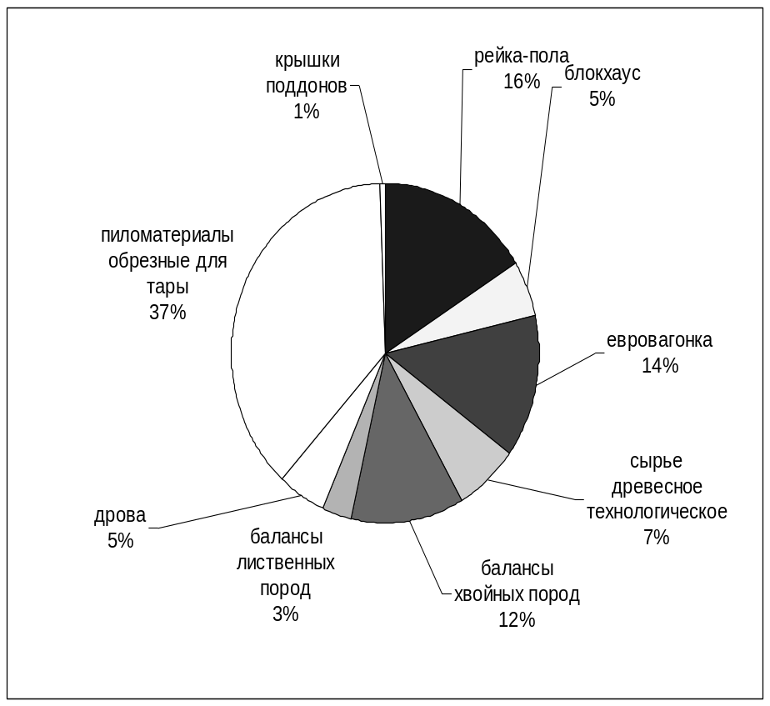
Рисунок 2.1 - Структура реализованной продукции деревообрабатывающего цеха в 2009 году.

Структура реализации продукции в 2012 представлена на рисунке 2.2

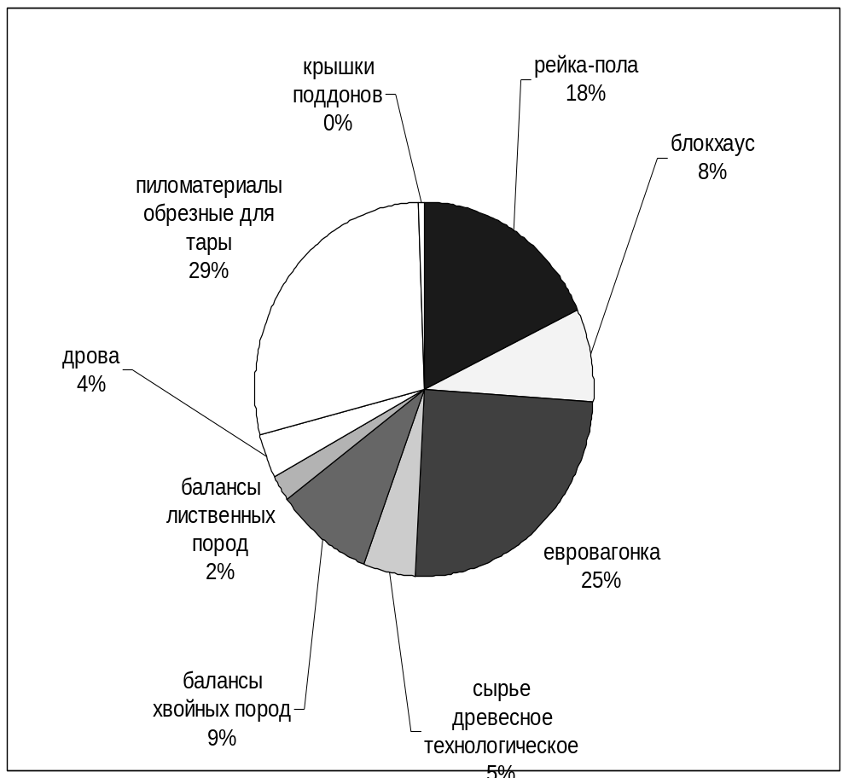

Рисунок 2.2 - Структура реализованной продукции деревообрабатывающего цеха в 2012 году.
Из рисунков 2.1 – 2.2 видно, что структура производимой продукции сместилась от деловой древесины (древесина, которая может быть использована для производства товарной продукции различных видов) к пиломатериалам. Далее на рисунке 2.4 покажем подробное изменение в структуре за 2009-2012 года.
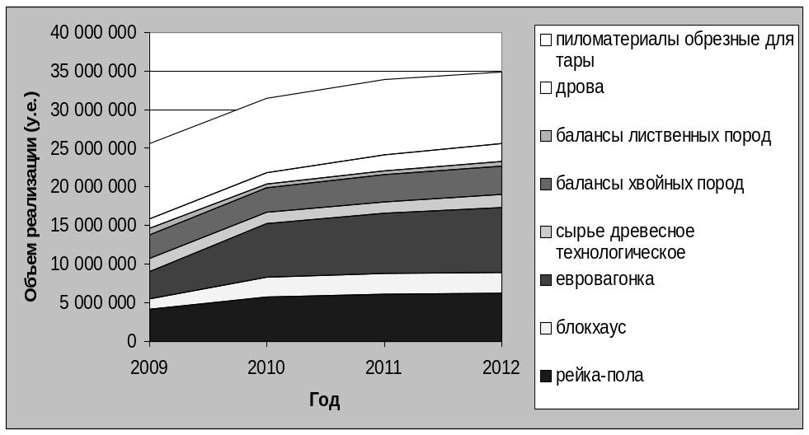
Рисунок 2.3 - Структура реализованной продукции деревообрабатывающего цеха в 2012 году.
Из рисунка 2.3 видно, что объем реализации товарной древесины за указанный период практически не изменился (рост 5,7%), однако объем реализации пиломатериалов значительно увеличился (рост 92%). Так же стоит отметить что после 2009 года рост замедлился, это связано с ограниченностью производственных мощностей для производства пиломатериалов.
В частности для увеличения производства пиломатериалов с высокой добавленной стоимостью (блокхаус, евровагонка, рейка пола) необходимо дополнительное сушильное оборудование. В настоящий момент сушка производится аэробным методом на специальном складе. Для данной продукции необходима просушка в течении 15-20 дней (в зависимости от общей влажности воздуха). В настоящее время склад загружен на 100% и для увеличения объемов производимых пиломатериалов необходимо добавить либо модернизировать существующую сушилку.

2.2 АНАЛИЗ СЕБЕСТОИМОСТИ ПРОДУКЦИИ ПО СТАТЬЯМ ЗАТРАТ

Анализ затрат по статьям себестоимости проводится путём сопоставления расходов за отчетный и предыдущий период в целом и по отдельным калькуляционным статьям. Это дает возможность установить, по каким статьям имело место снижение расходов, а по каким - превышение. Такой анализ позволяет наметить направление, по которому должно пойти даль- нейшее изыскание резервов снижения себестоимости продукции на предприятии.
Из таблиц 3 и 4 мы видим, что в целом произошло увеличение себестоимости на 1000 штук в 2011 году по сравнению с 2010 годом.

Таблица 2.3 – Затраты себестоимости на а/п К 6.50-16 по статьям за 2010 – 2011 годы, в рублях
Наименование показателя | Лесозатовки
Наименование показателя | 2011 |  | 2010 |  | Отклонение
Наименование показателя | сумма, млн.руб. | уд.вес, % | сумма, млн.руб. | уд.вес, % | сумма, млн.руб. | уд.вес, %
Объем производства продукции (работ, услуг) в текущих ценах за вычетом начисленных налогов и сборов из выручки | 12 972 | Х | 4 932 | Х | 5 094
Затраты на производство продукции (работ, услуг) | 9470 | Х | 4116 | Х | 5 354
в том числе:
материальные затраты | 5162 | 54,5% | 2288 | 55,6% | 2 874 | -1,1%
в том числе:
сырье и материалы | 4514 | 47,7% | 2011 | 48,9% | 2 503 | -1,2%
покупные комплектующие изделия и полуфабрикаты |  | 0,0% |  | 0,0% | 0 | 0,0%
работы и услуги производственного характера, выполненные другими организациями | 146 | 1,5% | 42 | 1,0% | 104 | 0,5%
топливо | 210 | 2,2% | 98 | 2,4% | 112 | -0,2%
электрическая энергия | 292 | 3,1% | 137 | 3,3% | 155 | -0,2%
тепловая энергия |  | 0,0% |  | 0,0% | 0 | 0,0%
прочие материальные затраты |  | 0,0% |  | 0,0% | 0 | 0,0%
затраты на оплату труда | 2198 | 23,2% | 791 | 19,2% | 1 407 | 4,0%
отчисления на социальные нужды | 741 | 7,8% | 449 | 10,9% | 292 | -3,1%
амортизация основных средств и нематериальных активов, используемых в предпринимательской деятельности | 312 | 3,3% | 123 | 3,0% | 189 | 0,3%
прочие затраты | 1057 | 11,2% | 465 | 11,3% | 592 | -0,1%

Общее увеличение затрат составило 5 354 млн. рублей. Увеличение затрат произошло в основном за счет увеличения расходов на материальные затраты.

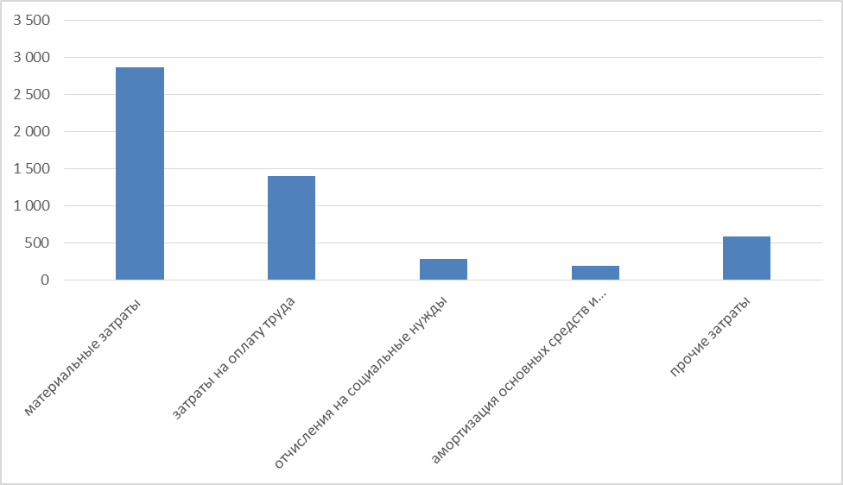
Рисунок 2.4 – Величина изменения себестоимости лесопиления по статьям затрат.

В структуре же себестоимости наибольшее изменение оказало изменение затрат на оплату труда (+4%) в тоже время отчисление на социальные нужды сократились на 3.1%. Это связано в первую очередь с тем что в 2010 году был отремонтирован подведомственный лесопарк и эти расходы легли на отчисление на социальные нужды.
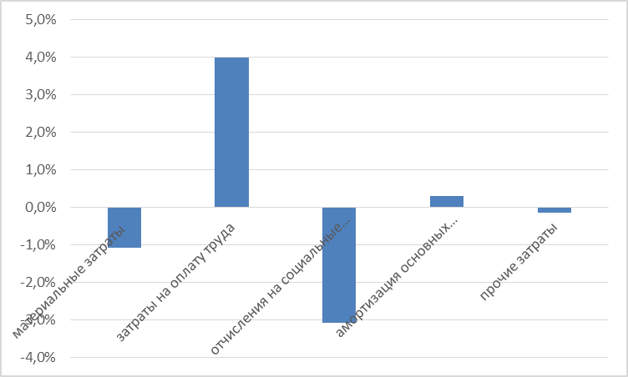

Рисунок 2.5 – Изменение структуры себестоимости.

Эти изменения последствия увеличения в 2010 году зарплаты, а также сокращением расходов связанных с социальной деятельностью.

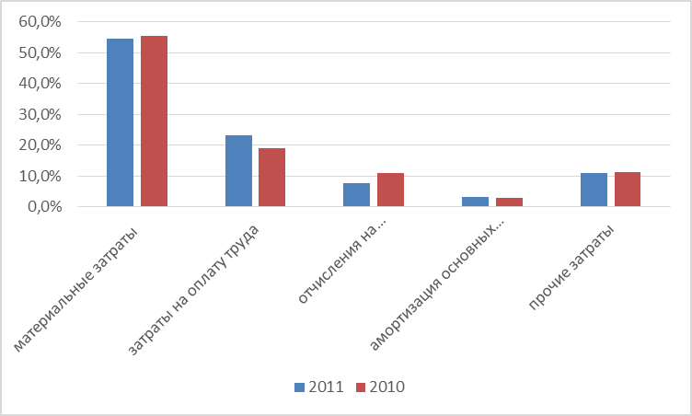
Рисунок 2.6 – Динамика структуры себестоимости за 2010-2011 годы

По рисунку видно что затраты по всем категориям за исключение затрат на оплату труда либо сократились либо остались прежними.
Таким образом, что структура себестоимости изменилась за счет увеличения доли оплаты труда, в то же время общие затраты увеличились практически в 2 раза, это в первую очередь связано с ростом цен на производимую продукцию.

2.3 АНАЛИЗ ЗАТРАТ НА 1 РУБЛЬ ТОВАРНОЙ ПРОДУКЦИИ

Затраты на рубль произведенной продукции - очень важный обобщающий показатель, характеризующий уровень затратоемкости продукции в целом по предприятию. Во-первых, он универсален, поскольку может рассчитываться в любой отрасли производства, а во-вторых, наглядно показывает прямую связь между себестоимостью и прибылью. Исчисляется данный показатель отношением общей суммы затрат на производство и реализацию продукции (Зобщ) к стоимости произведенной продукции в действующих ценах. Если его уровень ниже единицы, производство продукции является рентабельным, при уровне выше единицы – убыточным.
Снижение затрат на 1 рубль объема продукции характеризует успешность работы предприятия по внедрению новой техники, повышению производительности труда, соблюдению режима экономии в расходовании материальных, трудовых и денежных ресурсов, выявлению и использованию внутренних резервов [35, c. 197]. Факторная модель выглядит следующим образом.
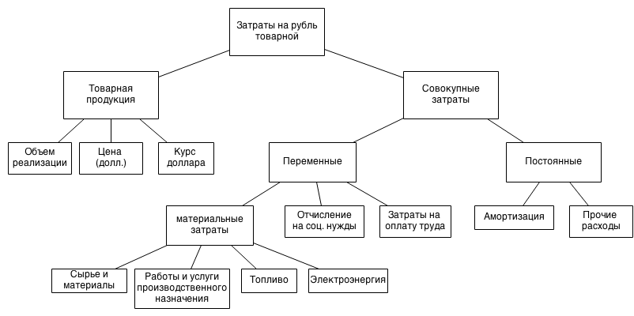
Рисунок 2.7 – Факторная модель анализа затрат на рубль товарной продукции.

Сведем данные по группам затрат исходя из данной факторной модель по основным видам продукции за 2010-2011 года в таблицу.

Таблица 2.4 - Данные по основным видам продукции за 2010 - 2011 годы для факторного анализа затрат на 1 рубль товарной продукции
Показатели | Евровагонка |  | Технологическая древесина |  | Рейка-пола
Показатели | 2010 год | 2011 год | 2010 год | 2011 год | 2010 год | 2011 год
Товарная продукция (тыс. руб.) | 3720704 | 5399648 | 1007500 | 2522312 | 2882880 | 4053720
Совокупные затраты (тыс. руб.) | 2144324 | 2388775 | 1340750 | 3391838 | 2063160 | 2251200
Объём производства (куб. м.) | 2236 | 2033 | 7750 | 9803 | 1320 | 1200
Себестоимость продукции (тыс. руб.) | 959 | 1175 | 173 | 346 | 1563 | 1876
Цена продукции (долл.) | 5,2 | 8,3 | 5,2 | 8,3 | 5,2 | 8,3
Среднегодовой курс доллара (тыс. руб.) | 320 | 320 | 25 | 31 | 420 | 407
Постоянные затраты | 138,6 | 167,9 | 25,0 | 49,4 | 226,0 | 268,0
Переменные затраты | 820,4 | 1007,1 | 148,0 | 296,6 | 1337,0 | 1608,0
Материальные затраты | 522,7 | 653,2 | 94,3 | 192,3 | 852,0 | 1042,8
Затраты на оплату труда | 222,6 | 225,8 | 40,2 | 66,5 | 362,8 | 360,5
Отчисления на социальные нужды | 75,0 | 128,2 | 13,5 | 37,7 | 122,3 | 204,6
Амортизация | 31,6 | 35,1 | 5,7 | 10,3 | 51,5 | 56,1
Прочие затраты | 107,0 | 132,7 | 19,3 | 39,1 | 174,5 | 211,9
Сырье и материалы | 457,1 | 574,1 | 82,5 | 169,0 | 745,0 | 916,6
Работы и услуги | 14,8 | 12,0 | 2,7 | 3,5 | 24,1 | 19,1
Топливо | 21,3 | 28,0 | 3,8 | 8,2 | 34,7 | 44,7
Электрическая энергия | 29,6 | 39,1 | 5,3 | 11,5 | 48,2 | 62,4
Затраты на 1 руб. Т.П. | 0,576 | 0,442 | 1,331 | 1,345 | 0,716 | 0,555

Затраты на 1 рубль показывают себестоимость одного рубля обезличенной продукции и определяются делением полной себестоимости выпущенной продукции на стоимость этой продукции в оптовых ценах.
Для того чтобы выявить изменение затрат на 1 рубль ТП необходимо провести факторный анализ методом цепных подстановок. В ходе анализа было выявлено:
– структурные сдвиги выпуска ТП;
– изменение себестоимости отдельных видов продукции;
– изменение оптовых цен на готовую продукцию.

Таблица 2.5 – Результаты факторного анализа затрат на 1 рубль товарной продукции по основным видам продукции за 2010 - 2011 годы.

Влияние на затраты на 1 руб. Т.П. (З_{на руб})
Фактор | Формула расчёта влияния фактора | Евровагонка | Технологическая древесина | Рейка-пола
Товарная продукция (тыс. руб.) - ТП | ∆ТП = (СЗ_{пл} / ТП_{ф} ) - ∆ З_{на руб} | -0,1792 | -0,7992 | -0,2067
Совокупные затраты (тыс. руб.) - СЗ | ∆СЗ = (СЗ_{ф} / ТП_{ф} - ∆ТП) - ∆ З_{на руб} | 0,0453 | 0,8132 | 0,0464
Объём производства (куб. м.) - ОП | ∆ОП = (ОП_{ф}*СП_{пл} / (ОП_{ф} * ЦП_{пл} * КД_{пл})) - ∆ З_{на руб} | 0,0000 | 0,0000 | 0,0000
Себестоимость продукции (тыс. руб.) - СП | ∆СП = (ОП_{ф}*СП_{ф} / (ОП_{ф} * ЦП_{пл} * КД_{пл})) - ∆ З_{на руб} -∆ОП | 0,1298 | 1,3308 | 0,1433
Цена продукции (долл.) - ЦП | ∆ЦП = (ОП_{ф}*СП_{ф} / (ОП_{ф} * ЦП_{ф} * КД_{пл})) - ∆ З_{на руб} -∆ОП -∆СП | -0,2637 | -0,9941 | -0,3208
Среднегодовой курс доллара (тыс. руб.) - КД | ∆КД = (ОП_{ф}*СП_{ф} / (ОП_{ф} * ЦП_{ф} * КД_{ф})) - ∆ З_{на руб} -∆ОП -∆СП -∆ЦП | 0,0000 | -0,3227 | 0,0172
Постоянные затраты – З_{пост} | ∆ З_{пост} = (ОП_{пл}* (З_{пост ф} + З_{пер пл}) / (ОП_{ф} * ЦП_{пл} * КД_{пл})) - ∆ З_{на руб} | 0,0176 | 0,1878 | 0,0193
Переменные затраты - З_{пер} | ∆ З_{пер} = (ОП_{пл}* (З_{пост ф} + З_{пер ф}) / (ОП_{ф} * ЦП_{пл} * КД_{пл})) - ∆ З_{на руб} -∆ З_{пост} | 0,1122 | 1,1429 | 0,1241
Материальные затраты -З_{мат} | ∆ З_{мат} = (ОП_{пл}* (З_{пост ф} + (З_{мат ф} + З_{труд пл}+ З_{соц нужды пл})) / (ОП_{ф} * ЦП_{пл} * КД_{пл})) - ∆ З_{на руб} | 0,0784 | 0,7541 | 0,0874
Затраты на оплату труда – З_{труд} | ∆З _{труд} = (ОП_{пл}* (З_{пост ф} + (З_{мат ф} + З_{труд ф}+ З_{соц нужды пл})) / (ОП_{ф} * ЦП_{пл} * КД_{пл})) - ∆ З_{на руб} - ∆ З_{мат} | 0,0019 | 0,2026 | -0,0010
Отчисления на социальные нужды - З_{соц нужды} | ∆З _{труд} = (ОП_{пл}* (З_{пост ф} + (З_{мат ф} + З_{труд ф}+ З_{соц нужды ф})) / (ОП_{ф} * ЦП_{пл} * КД_{пл})) - ∆З_{на руб} - ∆З_{мат} -∆З _{труд} | 0,0319 | 0,1862 | 0,0377
Амортизация - А | ∆А = (ОП_{пл}* ((А_{ф} + З_{проч пл}) + (З_{мат пл} + З_{труд пл}+ З_{соц нужды пл})) / (ОП_{пл} * ЦП_{пл} * КД_{пл})) - ∆ З_{на руб} | 0,0021 | 0,0357 | 0,0021
Прочие затраты - З_{проч} | ∆З_{проч} = (ОП_{пл}* ((А_{ф} + З_{проч ф}) + (З_{мат пл} + З_{труд пл}+ З_{соц нужды пл})) / (ОП_{пл} * ЦП_{пл} * КД_{пл})) - ∆ З_{на руб} -∆А | 0,0154 | 0,1521 | 0,0172
Сырье и материалы - З_{сырье} | ∆ З_{сырье} = (ОП_{пл}* ((А_{пл} + З_{проч пл}) + ((З_{сырье ф} + З_{р.у пл} + З_{топливо пл} + З_{электр пл})+ З_{труд пл}+ З_{соц нужды пл})) / (ОП_{пл} * ЦП_{пл} * КД_{пл})) - ∆ З_{на руб} | 0,0703 | 0,6660 | 0,0786
Работы и услуги – З_{р.у.} | ∆З_{р.у.}= (ОП_{пл}* ((А_{пл} + З_{проч пл}) + ((З_{сырье ф} + З_{р.у ф} + З_{топливо пл} + З_{электр пл})+ З_{труд пл}+ З_{соц нужды пл})) / (ОП_{пл} * ЦП_{пл} * КД_{пл})) - ∆ З_{на руб} -∆ З_{сырье} | -0,0017 | 0,0066 | -0,0023
Топливо - З_{топливо} | ∆З_{топливо.}= (ОП_{пл}* ((А_{пл} + З_{проч пл}) + ((З_{сырье ф} + З_{р.у ф} + З_{топливо ф} + З_{электр пл})+ З_{труд пл}+ З_{соц нужды пл})) / (ОП_{пл} * ЦП_{пл} * КД_{пл})) - ∆ З_{на руб} -∆ З_{сырье} - ∆З_{р.у} | 0,0040 | 0,0339 | 0,0046
Электрическая энергия - З_{электр} | ∆З_{электр.}= (ОП_{пл}* ((А_{пл} + З_{проч пл}) + ((З_{сырье ф} + З_{р.у ф} + З_{топливо ф} + З_{электр ф})+ З_{труд пл}+ З_{соц нужды пл})) / (ОП_{пл} * ЦП_{пл} * КД_{пл})) - ∆ З_{на руб} -∆ З_{сырье} - ∆З_{р.у} - ∆З_{топливо} | 0,0057 | 0,0476 | 0,0065
Итого | ∆ТП + ∆СЗ | -0,1339 | 0,0140 | -0,1603
Итого | ∆СП +∆КД +∆ЦП +∆ОП | -0,1339 | 0,0140 | -0,1603
Итого | ∆ З_{пост} + ∆ З_{пер} +∆КД +∆ЦП +∆ОП | -0,1339 | 0,0140 | -0,1603
Итого | ∆ З_{мат} .+ ∆З_{проч} + ∆А+∆З _{труд} +∆КД +∆ЦП +∆ОП | -0,1339 | 0,0140 | -0,1603
Итого | ∆З_{электр} + ∆З_{топливо} + ∆З_{р.у.}+ ∆З_{проч} + ∆А+∆З _{труд} +∆КД +∆ЦП +∆ОП | -0,1339 | 0,0140 | -0,1603
Итого | ∆З_{на руб} | -0,1339 | 0,0140 | -0,1603

Построим графики влияния факторов на рубль затрат по порядкам.

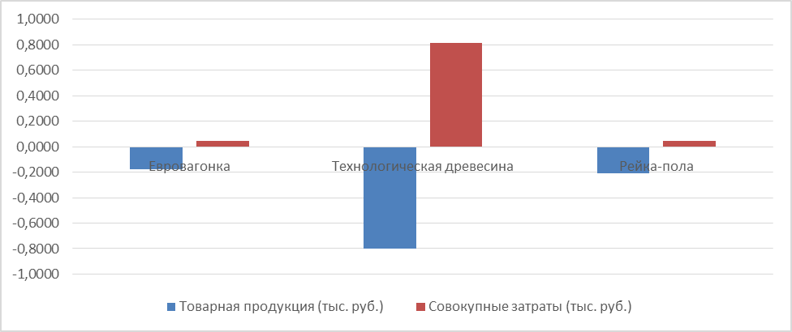
Рисунок 2.8 – Влияние факторов 1-го порядка.

По рисунку видно, что совокупные затраты увеличили затраты на рубль для все продуктов, в то же время для технологической древесины — это выражено в большей мере. Изменение товарной продукции для всех товаров привело к снижение затрат на рубль продукции.
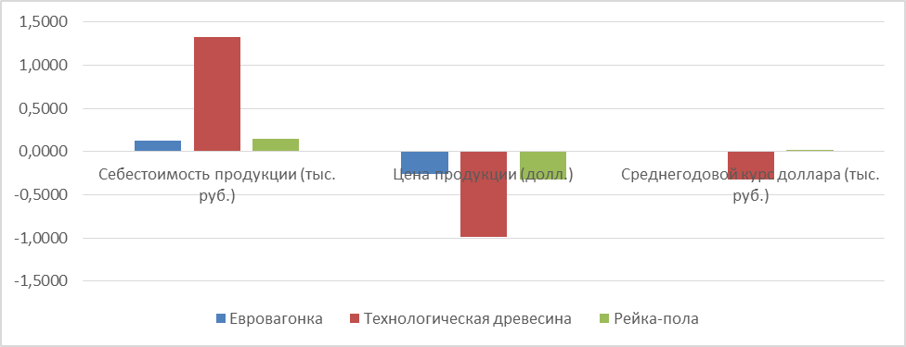
Рисунок 2.9 – Влияние факторов 2-го порядка.

По рисунку видно, что себестоимость продукции увеличила затраты на рубль для всех продуктов, остальные факторы вызвали сокращение затрат на рубль.

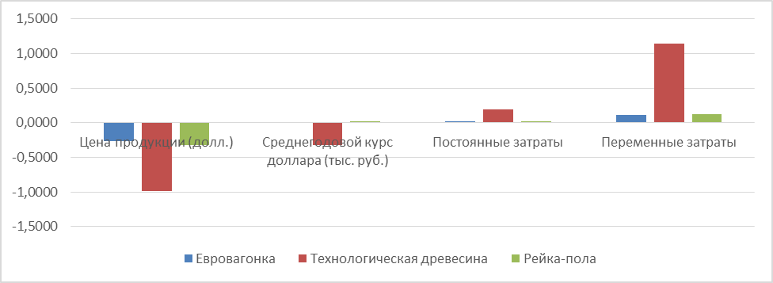
Рисунок 2.10 – Влияние факторов 3-го порядка.

По рисунку видно, что изменение цены продукции в долл. сократили затраты на рубль продукции. Изменение среднегодового курса доллара сократило расходы на рубль лишь для технологической древесины, для остальных продуктов есть незначительный рост расходов на рубль продукции. Остальные факторы привели к росту затрат на рубль продукции.

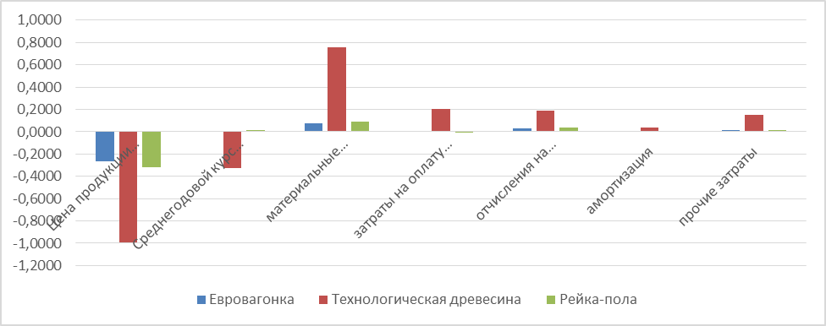
Рисунок 2.11 – Влияние факторов 4-го порядка.

По рисунку видно, что все показатели привели к росту затрат на рубль продукции.

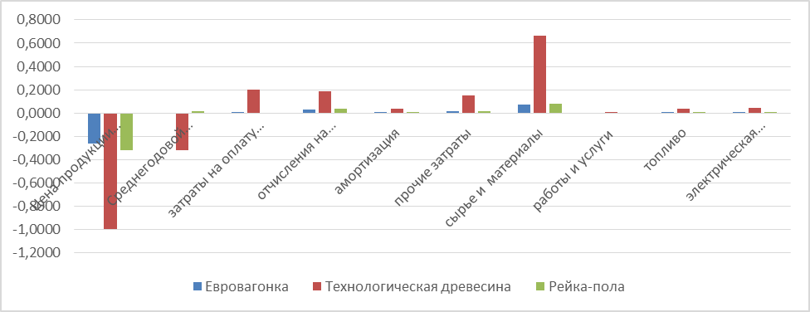
Рисунок 2.12 – Влияние факторов 5-го порядка.

По рисунку 2.8 видно, что все показатели привели к росту затрат на рубль продукции. По рисункам 2.4-2.8 видно, что технологическая древесина наиболее чувствительна к изменения факторов, а самый весомый вклад в изменение затрат на рубль товарной продукции пришел от изменения цены на продукцию (долл.).

2.4 АНАЛИЗ ПРЯМЫХ ТРУДОВЫХ ЗАТРАТ

Прямые трудовые затраты оказывают большое влияние на формирование уровня себестоимости продукции. Поэтому анализ динамики зарплаты на рубль продукции, ее доли в себестоимости продукции, факторов, определяющих ее величину, и поиск резервов экономии средств по данной статье затрат имеют большое значение.
Общая сумма прямой зарплаты зависит от объема производства продукции, ее структуры и уровня затрат на отдельные изделия. Последний в свою очередь определяется трудоемкостью и уровнем оплаты труда за 1 человеко-час. [37, c. 205].
К прямым трудовым затратам относится зарплата основных рабочих. Трудовые затраты не являются наибольшими затратами, но занимает немалую долю в расходах предприятия, этим определяется важность анализа.

Таблица 2.6 – Данные для анализа трудовых затрат
Показатель | План | Факт | Отклонение
Валовой объем производства продукции в текущих ценах отчетного года, руб. | 5461 | 10655 | 5194
Выручка от реализации продукции, руб. | 5302 | 10396 | 5094
Прибыль от реализации продукции, руб. | 1340 | 1046 | -294
Сумма чистой прибыли, руб. | 1186 | 926 | -260
Среднесписочная численность работников, чел. | 34 | 55 | 21
Всего рабочих, чел. | 33 | 52 | 0
Удельный вес рабочих | 97.059 | 94.545 | -2.513
Кол-во дней отработанных одним рабочим | 265 | 264 | -1
Средняя продолжительность рабочего дня | 8 | 8 | 0
Среднегодовая выработка продукции одним работником (в текущих ценах), руб. | 160.618 | 193.727 | 33.11

Абсолютное отклонение (∆ФЗПабс) рассчитывается как разность между фактически использованными средствами на оплату труда и плановым ФЗП в целом по предприятию, производственным подразделениям и категориям работников:
∆ФЗПабс = ФЗПф - ФЗПпл.
Относительное отклонение (∆ФЗПотн) рассчитывается как разность между фактически начисленной суммой зарплаты и плановым фондом, скорректированным на коэффициент выполнения плана по производству продукции.
Постоянная часть оплаты труда не изменяется при увеличении или спаде объема производства (зарплата рабочих по тарифным ставкам, зарплата служащих по окладам, все виды доплат, оплата труда работников строительных бригад, жилищно-коммунального хозяйства, социальной сферы и соответствующая им сумма отпускных).
∆ФЗПотн = ФЗПф - ФЗПск = ФЗПф - (ФЗПпл.пер • Квп + ФЗПпл.пост)
где ∆ФЗПотн – относительное отклонение по фонду зарплаты.
ФЗПф – фонд зарплаты фактический.
ФЗПск – фонд зарплаты плановый. скорректированный на коэффициент выполнения плана по выпуску продукции.
ФЗПпл.пер и ФЗПпл.пост – соответственно переменная и постоянная сумма планового фонда зарплаты.
Квп – коэффициент выполнения плана по производству продукции.

Таблица 4.7 - Анализ использования фонда заработной платы

Состав фонда заработной платы | План | Факт
Переменная часть ФЗП, руб. | 672 | 1912
Постоянная часть ФЗП, руб. | 118 | 285
Итого ФЗП, руб | 790 | 2197
Объем производства продукции, руб. | 5461 | 10655

Коэффициент выполнения плана по производству продукции составляет 1.951 (10655 / 5461).
Рассчитаем абсолютное и относительное отклонение по ФЗП:
∆ФЗПабс = 2197 - 790 = 1407 руб.
∆ФЗПотн = 2197 - (672 * 1.951 + 118) = 767.856 руб.
Следовательно на данном предприятии имеется относительный перерасход в использовании ФЗП в размере 767.856 руб.
В процессе последующего анализа необходимо определить факторы абсолютного и относительного отклонения по ФЗП.
Переменная часть ФЗП зависит от объема производства продукции (VВ), его структуры (Удi), удельной трудоемкости (ТЕ) и уровня среднечасовой оплаты труда (ОТ).
Постоянная часть ФЗП зависит от численности работников, количества отработанных дней одним работником в среднем за год, средней продолжительности рабочего дня и среднечасовой заработной платы.
Для детерминированного факторного анализа абсолютного отклонения по ФЗП могут быть использованы следующие модели:
1) ФЗП = ЧР • ГЗП
2) ФЗП = ЧР • Д • ДЗП
3) ФЗП = ЧР • Д • П • ЧЗП
где ЧР - среднегодовая численность работников.
Д - количество отработанных дней одним работником за год.
П - средняя продолжительность рабочего дня.
ГЗП - среднегодовая зарплата одного работника.
ДЗП - среднедневная зарплата одного работника.
ЧЗП - среднечасовая зарплата одного работника.
Расчет влияния факторов по поданным моделям можно произвести способом абсолютных разниц:
∆ФЗПчр = (ЧРф - ЧРпл ) • Дпл • Ппл • ЧЗПпл
∆ФЗПд = ЧРф • (Дф - Дпл) • Ппл • ЧЗПпл
∆ФЗПп = ЧРф • Дф • (Пф - Ппл) • ЧЗПпл
∆ФЗПчзп = ЧРф • Дф • Пф • (ЧЗПф - ЧЗПпл).

Таблица 4.8 – Данные для анализа эффективности использования друда.

Факторы | План | Факт | Изменение
Среднегодовая численность работников | 34 | 55 | 21
Количество отработанных дней одним работником за год | 265 | 264 | -1
Средняя продолжительность рабочего дня | 8 | 8 | 0
Среднегодовая зарплата одного работника | 23.235 | 39.945 | 16.71
Среднедневная зарплата одного работника ( х 1000) | 87.68 | 151.309 | 63.628
Среднечасовая зарплата одного работника | 10.96 | 18.914 | 7.954

Изменение фонда оплаты труда произошло за счет:
Среднегодовой численность работников
∆ФЗПчр = 21 * 265 * 8 * 10.96 = 487941.176 руб.
Количества отработанных дней одним работником за год
∆ФЗПд = 55 * -1 * 8 * 10.96 = -4822.42 руб.
Средней продолжительности рабочего дня
∆ФЗПп = 55 * 264 * 0 * 10.96 = 0 руб.
Среднечасовой зарплаты одного работника
∆ФЗПчзп = 55 * 264 * 8 * 7.954 = 923881.243 руб.
Изменение среднего заработка работающих за тот или иной отрезок времени (год, месяц, день, час) характеризуется его индексом (Iзп), который определяется отношением средней зарплаты за отчетный период (ЗП1) к средней зарплате в базисном периоде (ЗП0).
Аналогичным образом рассчитывается индекс производительности труда (Iгв):
Iзп = ГЗП1 / ГЗП0 = 39.945 / 23.235 = 1.719
Iгв = ГВ1 / ГВ0 = 193.727 / 160.618 = 1.206
Приведенные данные свидетельствуют о том. что на анализируемом предприятии темпы роста производительности труда ниже темпы роста оплаты труда.
Коэффициент опережения (Коп) равен
Коп = Iгв / Iзп = 1.206 / 1.719 = 0.702
Для определения суммы экономии (–Э) или перерасхода (+Э) фонда зарплаты в связи с изменением соотношений между темпами роста производительности труда и его оплаты можно использовать следующую формулу:
Эфзп = ФЗПф • (Iзп - Iгв)
Эфзп = 2197 * (1.719 - 1.206) = 1127.131 руб.
Таким образом низкие темпы роста производительности труда по сравнению с темпами роста оплаты труда способствовали перерасходу фонда зарплаты в размере 1127.131 руб.
Для оценки эффективности использования средств на оплату труда необходимо применять такие показатели, как объем производства продукции в действующих ценах, сумма выручки и прибыли на рубль зарплаты и др.

Таблица 4.9 - Показатели эффективности использования фонда оплаты труда

Показатель | Прошлый год | Отчетный год: План | Отчетный год: Факт
Производство продукции на рубль зарплаты, руб. | 6.913 | 4.85 | -2.063
Выручка на рубль зарплаты, руб. | 6.711 | 4.732 | -1.979
Сумма балансовой прибыли на рубль зарплаты, руб. | 1.696 | 0.476 | -1.22
Сумма чистой прибыли на рубль зарплаты, руб. | 1.501 | 0.421 | -1.08

Судя по данным таблицы предприятие не смогло добится повышения эффективности использования средств фонда оплаты труда.
На 1 руб. зарплаты в отчетном году произведено меньше продукции получено меньше валовой и чистой прибыли что следует оценить отрицательно
После этого устанавливаются факторы изменения каждого показателя, характеризующего эффективность использования фонда заработной платы.
Для факторного анализа производства продукции на рубль заработной платы можно использовать следующую модель:
ВП/ФЗП = ВП/Т • Т/ΣД • ΣД/ЧР • ЧР/ППП : ФЗП/ППП =
ВП/ФЗП = ЧВ • ПД • Д • Уд : ГЗП
где ВП - выпуск продукции в текущих ценах
ФЗП - фонд заработной платы персонала
Т - количество часов, затраченных на производство продукции
ΣД и Д – количество отработанных дней соответственно всеми рабочими и одним рабочим за анализируемый период
ЧР – среднесписочная численность рабочих
ЧВ – среднечасовая выработка продукции одним рабочим
ПД – средняя продолжительность рабочего дня
Уд – удельный вес рабочих в общей численности производственного персонала
ГЗП – среднегодовая зарплата одного работника.

Таблица 4.10 – Данные для факторного анализа

Факторы | План | Факт | Отклонение
Среднечасовая выработка продукции одним рабочим (ЧВ), руб. | 9.323 | 16.46 | 7.137
Средняя продолжительность рабочего дня, ПД | 8 | 8 | 0
Количество отработанных дней одним рабочим за анализируемый период, Д | 265 | 264 | -1
Удельный вес рабочих в общей численности производственного персонала, Уд | 97.059 | 94.545 | -2.513
Среднегодовая зарплата одного работника, ГЗП | 23.235 | 39.945 | 16.71

Производство продукции на рубль заработной платы в плановом периоде
ВП₀ / ФЗП₀ = 9.323 * 8 * 265 * 97.059 / 23.235 = 825.614
Производство продукции на рубль заработной платы в отчетном периоде
ВП₁ / ФЗП₁ = 16.46 * 8 * 264 * 94.545 / 39.945 = 822.808
Изменение составило -2.806 (822.808 - 825.614) руб.

Таблица 4.11 – Факторный анализ влияния труда на выпуск продукции.

Факторы | Расчет | Значение
Среднечасовой выработки продукции одним рабочим (ЧВ), руб. | 7.137 * 8 * 265 * 97.059 / 23.235 | 632.038
Средней продолжительности рабочего дня, ПД | 16.46 * 0 * 265 * 97.059 / 23.235 | 0
Количества отработанных дней одним рабочим за анализируемый период, Д | 16.46 * 8 * -1 * 97.059 / 23.235 | -5.501
Удельного веса рабочих в общей численности производственного персонала, Уд | 16.46 * 8 * 264 * -2.513 / 23.235 | -37.604
Среднегодовой зарплаты одного работника, ГЗП | 16.46 * 8 * 264 * 94.545 / 23.235 | -591.74
Итого | 0 | -2.806

Наибольшее виляние на рост анализируемого показателя оказало увеличение среднечасовой выработки продукции одним рабочим (ЧВ), руб.
Выручка на рубль зарплаты, кроме перечисленных факторов, зависит еще от соотношения реализованной и произведенной продукции (УТ):
В/ФЗП = УТ • Ч В • ПД • Д • Уд : ГЗП.

Таблица 4.12 – Данные для факторного анализа выручки на рубль зарплаты.

Факторы | План | Факт | Отклонение
Соотношение реализованной и произведенной продукции, УТ | 0.971 | 0.976 | 0.00481
Среднечасовая выработка продукции одним рабочим (ЧВ), руб. | 9.323 | 16.46 | 7.137
Средняя продолжительность рабочего дня, ПД | 8 | 8 | 0
Количество отработанных дней одним рабочим за анализируемый период, Д | 265 | 264 | -1
Удельный вес рабочих в общей численности производственного персонала, Уд | 97.059 | 94.545 | -2.513
Среднегодовая зарплата одного работника, ГЗП | 23.235 | 39.945 | 16.71

Выручка на рубль зарплаты в отчетном году: В1 / ФЗП1 = 0.976 * 16.46 * 8 * 264 * 94.545 / (39.945 * 100) = 802.807
Выручка на рубль зарплаты изменилась на 1.231 (802.807 - 801.576)

Таблица 4.13 – Факторный анализ выручки на рубль зарплаты.

Факторы | Расчет | Значение
Соотношения реализованной и произведенной продукции, УТ | 0.00481 * 9.323 * 8 * 265 * 97.059 / (23.235 * 100) | 3.969
Среднечасовой выработки продукции одним рабочим (ЧВ), руб. | 0.976 * 7.137 * 8 * 265 * 97.059 / (23.235 * 100) | 616.675
Средней продолжительности рабочего дня, ПД | 0.976 * 16.46 * 0 * 265 * 97.059 / (23.235 * 100) | 0
Количества отработанных дней одним рабочим за анализируемый период, Д | 0.976 * 16.46 * 8 * -1 * 97.059 / (100 * 23.235 | -5.367
Удельного веса рабочих в общей численности производственного персонала, Уд | 0.976 * 16.46 * 802640-2.5130(23.235 * 100) | -36.69
Среднегодовой зарплаты одного работника, ГЗП | 0.976 * 16.4608 * 264 * 94.5450(1 / 39.945 - 1 / 23.235) / 100 | -577.356
Итого | 0 | 1.231

Наибольшее виляние на рост анализируемого показателя оказало увеличение среднечасовой выработки продукции одним рабочим (ЧВ), руб.
Прибыль от реализации продукции на рубль зарплаты, кроме названных факторов, зависит и от уровня рентабельности продаж (отношения прибыли к выручке):
П/ФЗП = Rрп • УТ • ЧВ • ПД • Д • Уд : ГЗП

Таблица 4.14 – Данные для факторного анализа прибыли от реализации

Факторы | План | Факт | Отклонение
Рентабельность Rрп | 0.253 | 0.101 | -0.152
соотношения реализованной и произведенной продукции, УТ | 0.971 | 0.976 | 0.00481
среднечасовой выработки продукции одним рабочим (ЧВ), руб. | 9.323 | 16.46 | 7.137
средней продолжительности рабочего дня, ПД | 8 | 8 | 0
количества отработанных дней одним рабочим за анализируемый период, Д | 265 | 264 | -1
удельного веса рабочих в общей численности производственного персонала, Уд | 97.059 | 94.545 | -2.513
среднегодовой зарплаты одного работника, ГЗП | 23.235 | 39.945 | 16.71

Прибыль от реализации продукции на рубль зарплаты в плановом году: П0 / ФЗП0 = 0.253 * 0.971 * 9.323 * 8 * 265 * 97.059 / (23.235 * 100) = 202.586 руб.
Прибыль от реализации продукции на рубль зарплаты в отчетном году: П1 / ФЗП1 = 0.101 * 0.976 * 16.46 * 8 * 264 * 94.545 / (39.945 * 100) = 80.775 руб.
Изменение составило 80.775 - 202.586 = -121.811 руб.
В том числе за счет изменения:

Таблица 4.15 – Факторный анализ влияния на прибыль от реализации

Факторы | Расчет | Значение
Рентабельность Rрп | -0.152 * 0.971 * 9.323 * 8 * 265 * 97.059 / (23.235 * 100) | -121.935
соотношения реализованной и произведенной продукции, УТ | 0.101 * 0.00481 * 9.323 * 8 * 265 * 97.059 / (23.235 * 100) | 0.399
среднечасовой выработки продукции одним рабочим (ЧВ), руб. | 0.101 * 0.976 * 7.137 * 8 * 265 * 97.059 / (23.235 * 100) | 62.047
средней продолжительности рабочего дня, ПД | 0.101 * 0.976 * 16.46 * 0 * 265 * 97.059 / (23.235 * 100) | 0
количества отработанных дней одним рабочим за анализируемый период, Д | 0.101 * 0.976 * 16.46 * 8 * -1097.0590(23.2350100) | -0.54
удельного веса рабочих в общей численности производственного персонала, Уд | 0.101 * 0.976016.4608 * 2640-2.5130(23.235 * 100) | -3.692
Среднегодовой зарплаты одного работника, ГЗП | 0.101 * 0.976 * 16.46 * 8 * 264 * 94.545 * (1 / 39.945 - 1 / 23.235) / 100 | -58.091
Итого | 0 | -121.811

Наибольшее виляние на рост анализируемого показателя оказало увеличение соотношения реализованной и произведенной продукции, УТ
При анализе размера чистой прибыли на рубль заработной платы добавляется еще такой фактор, как доля чистой прибыли в общей сумме валовой прибыли (Дчп):
ЧП/ФЗП = Дчп • Rрп • УТ • ЧВ • ПД • Д • Уд : ГЗП.

Таблица 4.16 – Данные для факторного анализа виляния на изменения чистой прибыли на рубль заработной платы

Факторы | План | Факт | Отклонение
Доля чистой прибыли в общей сумме валовой прибыли, Дчп | 88.507 | 88.528 | 0.0203
Рентабельность Rрп | 0.253 | 0.101 | -0.152
Соотношение реализованной и произведенной продукции, УТ | 0.971 | 0.976 | 0.00481
Среднечасовая выработка продукции одним рабочим (ЧВ), руб. | 9.323 | 16.46 | 7.137
Средняя продолжительность рабочего дня, ПД | 8 | 8 | 0
Количество отработанных дней одним рабочим за анализируемый период, Д | 265 | 264 | -1
Удельный вес рабочих в общей численности производственного персонала, Уд | 97.059 | 94.545 | -2.513
Среднегодовая зарплата одного работника, ГЗП | 23.235 | 39.945 | 16.71

Размер чистой прибыли на рубль заработной платы в плановом году: ЧП0 / ФЗП0 = 88.507 * 0.253 * 0.971 * 9.323 * 8 * 265 * 97.059 / (23.235 * 100 * 100) = 179.304
Размер чистой прибыли на рубль заработной платы в отчетном году: ЧП1ФЗП1 = 88.528 * 0.101 * 0.976 * 16.46 * 8 * 264 * 94.545 / (39.945 * 100 * 100) = 71.508
Изменение чистой прибыли на рубль заработной платы составило -107.796 (71.508 - 179.304)

Таблица 4.17 – Факторный анализ изменения чистой прибыли на рубль заработной платы
Факторы |  | Расчет | Значение
Доли чистой прибыли в общей сумме валовой прибыли, Дчп | 0.0203 * 0.253 * 0.971 * 9.323 * 80265097.059 / 23.235 |  |  | 0.041
Рентабельность, Rрп | 88.528 * -0.152 * 0.971 * 9.323 * 8 * 265 * 97.059 / 23.235 |  |  | -107.946
Соотношения реализованной и произведенной продукции, УТ | 88.52800.101 * 0.00481 * 9.323 * 8 * 265 * 97.059 / 23.235 |  |  | 0.354
Среднечасовой выработки продукции одним рабочим (ЧВ), руб. | 88.528 * 0.101 * 0.976 * 7.137 * 8 * 265 * 97.059 / 23.235 |  |  | 54.929
Средней продолжительности рабочего дня, ПД | 88.52800.101 * 0.976 * 16.46 * 0 * 265 * 97.059023.235 |  |  | 0
Количества отработанных дней одним рабочим за анализируемый период, Д | 88.52800.101 * 0.976 * 16.46 * 8 * -1 * 97.059 / 23.235 |  |  | -0.478
Удельного веса рабочих в общей численности производственного персонала, Уд | 88.528 * 0.101 * 0.976 * 16.46 * 8 * 264 * -2.513 / 23.235 |  |  | -3.268
Среднегодовой зарплаты одного работника, ГЗП | 88.528 * 0.101 * 0.976 * 16.46 * 8 * 264 * 94.545 * (1 / 39.945 - 1023.235) |  |  | -51.427
Итого | 0 |  |  | -107.796

Наибольшее виляние на рост анализируемого показателя оказало увеличение среднечасовой выработки продукции одним рабочим (ЧВ), руб.

3. ОСНОВНЫЕ НАПРАВЛЕНИЯ СНИЖЕНИЯ СЕБЕСТОИМОСТИ ПРОДУКЦИИ ПРЕДПРИЯТИЯ

3.1 ОПТИМИЗАЦИЯ УЧЕТА СЕБЕСТОИМОСТИ ПРОДУКЦИИ НА ОТЕЧЕСТВЕННЫХ ПРЕДПРИЯТИЯХ С ПРИМЕНЕНИЕМ ЗАРУБЕЖНЫХ МЕТОДОВ РАСЧЕТА СЕБЕСТОИМОСТИ

Сравнение фактических и бюджетных результатов является основным фактором оценки деятельности каждого уровня управления, менеджера, облегчает выбор решений и своевременных корректирующих действий. В этом случае фактические результаты должны располагаться таким образом, чтобы их можно было сравнить с бюджетом.
Процедура анализа заключается в выявлении и оценке факторов, приводящих к отклонениям фактической стоимости от установленной, и дальнейшем разложении общего отклонения на более частные, с приближением, по возможности, к эффективным условиям производства. Такая последовательность (от общего к частному) наиболее приемлема, так как обратная последовательность рискует привести к потере факторов, связей между ними и не дать полного объяснения возникновения общего результата как суммы частных отклонений.
Современные рыночные отношения делают необходимым переход предприятий и организаций России на новые методы ведения бизнеса и управления. Это потребовало от руководителей изменения принципов управления в целях ориентации во внешней среде и приспособления деятельности предприятия к потребностям покупателей и условиям рынка. Устойчивое финансовое состояние предприятия во многом зависит от выбора экономических стратегий функционирования в условиях рыночной конкуренции и от принятых управленческих решений.
Нормативный метод учета затрат в нашей стране является закономерным, традиционным способом исчисления затрат. Россия - первое государство в мире, которое начало разрабатывать нормативы, планы не только для отдельных субъектов экономики, но и масштабах всего народного хозяйства.
Нормативный метод исчисления затрат представляет собой предварительное определение нормативных затрат по операциям, объектам, процессам, с выявлением отклонений. В определении норм и нормативов в научно-популярной литературе советского периода и настоящего времени практически нет никакой разницы. «Нормативы - расчетные величины затрат рабочего времени, материальных, денежных ресурсов, применяемых в нормировании труда и планировании производственной и хозяйственной деятельности социалистических предприятий и организаций». «Норма - заранее установленное числовое выражение результатов хозяйственной деятельности в условиях прогрессивной технологии и организации производства. Нормативные калькуляции рассчитываются на основе технически обоснованных норм расхода материальных и трудовых ресурсов» [39, c. 75].
Смета составляется таким образом, чтобы все затраты можно было разделить на расходы по нормам и отклонениям от норм. Суммируя нормативные затраты с учетом отклонений, можно получить фактическую себестоимость продукции на любой момент времени. Фактический метод накопление фактических данных об издержках, без определения норм расхода.
Фактический метод исчисления себестоимости еще в начале XX века подвергался критике учеными экономистами. Г. Эмерсон подчеркивал медлительность учета при этой системе, ошибочность получаемых цифровых данных о себестоимости из-за смешения производственных затрат со случайными расходами, которые не имеют отношения к себестоимости. Основным недостатком данного метода является то, что исчисляя фактические затраты, мы не можем никаким образом повлиять на их величину, так как их учет осуществляется через определенный период времени. Именно поэтому данный вид исчисления себестоимости в современной литературе называется «историческим». Существуют другие недостатки этого метода:
– отсутствие установленных норм на определенные операции, из чего вытекает невозможность проведения анализа себестоимости продукции;
– невозможность оперативного обеспечения персонала предприятия информацией об изменении отдельных статей себестоимости продукции;
– трудоемкость учетной работы.
Нормативный метод исчисления затрат свободен от вышеперечисленных недостатков. Сущность этой системы заключатся в следующем:
– планирование затрат на основе норм, обеспечивающих решение поставленных перед предприятием задач;
– документирование затрат путем выдачи разрешений на использование различных ресурсов для производственных целей, обоснованных нормами и нормативами;
– отражение затрат на счетах бухгалтерского учета по нормам и отклонениям от них;
– выявление отклонений производится линейным персоналом управления в целях оперативного вмешательства в процесс формирования себестоимости на каждом уровне управления.
Нормативный учет предусматривает предварительное исчисление себестоимости продукции на основе действующих на предприятиях, на начало отчетного периода, норм расхода материалов, заработной платы и других расходов. Это позволяет оперативно выявлять и анализировать отклонения по определенным статьям затрат, быстро реагировать на изменение процесса производства, выявлять виновников. Однако на практике предприятия не в полной мере используют эту возможность для организации контроля за соблюдением норм расхода материалов, за соответствием норм расхода и запасов, за нормами отпуска материалов в производство.
Система «Стандарт-кост» возникла в США в начале XX века, и является основой исчисления издержек до настоящего времени. Метод был одним из принципов научного менеджмента, предложенного Тейлором и другими инженерами.
Система «Стандарт-кост» широко применятся, так как обеспечивает руководство предприятий данными о затратах для самых различных целей. Эта методика помогает не только при составлении нормативных смет, но и с их помощью позволяет оценивать эффективность управления. Благодаря ей можно создать контрольную схему, направленную на выявление тех операций, которые не согласуются с планом; прогнозировать будущие издержки; упростить задачу переноса издержек на конечный продукт при оценке запасов товарно-материальных ценностей; наконец, устанавливать цели, которые необходимо достичь.
Общая схема функционирования системы «Стандарт-кост» представлена на рисунке 3.1.
Нормативные затраты позволяют сформулировать более конкретные цели предприятия, так как при составлении плановых смет, нормативы основаны на тщательном изучении требуемых материалов, технологических методов, рабочего и машинного времени, зависимости переменных расходов от объема производства. Они устанавливаются на основе издержек в прошлых периодах (прошлые базовые затраты, которые основаны на определенном потреблении труда и материалов) и проверяются путем сравнения с фактическими. Нормативы дают более подходящую информацию для целей ценообразования, так как для успешной конкуренции следует искать пути сокращения издержек. Неэффективность не должна покрываться за счет цены реализации.
Если предприятие не внедрило систему «Стандарт-кост», потребуется огромный объем работ для составления смет для каждого центра ответственности. Организация данного метода отличается большим вложением материальных и трудовых ресурсов, однако эффективность от его применения довольно быстро окупается [41, c. 138].
Главная цель системы «Стандарт-кост» контроль путем сравнения фактических и планируемых результатов, выявление значительных отклонений и их устранение.

Изменение нормативов с учетом изменившихся условий функциониро-вания фирмы
Сравнение нормативных и фактических издержек и анализ отклонений
Исследование отклонений,
устранение причин их появления
Нормативные издержки на фактический объем производства по каждому центру ответственности
Фактические издержки, отнесенные на каждый центр ответственности
Рисунок 3.1 - Действие системы «Стандарт-кост»

Приблизительное функционирование нормативного определения затрат изображено на рисунке 3.2.
Система контроля обратной связи включает в себя наблюдение за достигнутыми и планируемыми результатами и принятие в случае необходимости действий по устранению отклонений.
Нормативы затрат сильно упрощают задачу оцени запасов товарно-материальных ценностей. Если данная система не применяется на предприятии, там необходимо вести учет по фактической стоимости по каждому материалу на складе, запасам готовой продукции и объему незавершенного производства. При системе «Стандарт-кост» все записи ведутся по нормативным затратам. Совокупные издержки могут быть получены путем умножения количества каждого вида материала на соответствующий норматив стоимости единицы продукции или материала. Происходит существенная экономия времени по сбору данных, так как на складе учет ведется только в натуральных величинах.

Конечный продукт (фактический результат)
Планируемое вложение средств
Процесс
Сравнение сметных и фактических результатов
Обратная связь
Обратная связь
Рисунок 3.2 - Контрольная система нормативного определения затрат

Из-за того, что некоторые издержки зависят от объема производства, ошибочно сравнивать фактические затраты одного объема производства со сметными затратами другого. Первоначальная смета должна быть адаптирована к реальному объему производства. Такой процесс называется составлением гибкой сметы затрат. Только после этого полученные отклонения будут отражать реальное положение дел.
При системе «Стандарт-кост» затраты относятся на каждый центр ответственности, поэтому отклонения от гибкой сметы могут быть приписаны подотчетному лицу. Эта система учета затрат известна как учет ответствености. Ответственность за каждый вид расходов обязательно делится. За количество потребляемого сырья отвечает управляющий производственным отделом, за цену - специалист по закупкам.
К достоинствам системы «Стандарт-кост» относят: обеспечение информацией об ожидаемых затратах на производство и реализацию изделий; установление цены на основе заранее исчисленной себестоимости единицы продукции; составление отчета о доходах и расходах с выделением отклонений от нормативов и причинах их возникновения; выделение специальных синтетических счетов для учета.

3.2 ОПРЕДЕЛЕНИЕ РЕЗЕРВОВ СНИЖЕНИЯ СЕБЕСТОИМОСТИ ПРОДУКЦИИ ГЛХУ «ГОРЕЦКИЙ ЛЕСХОЗ»

Учет объема производства и производственных затрат важнейший участок учета в системе управления, оказывающий прямое влияние на непрерывное повышение технического уровня производства и его эффективность.
Снижение себестоимости продукции имеет большое значение для предприятия, так как является одним из решающих источников увеличения накоплений для целей расширения производства и повышения благосостояния персонала. Отсюда вытекает значимость роли, которая принадлежит бухгалтерскому учету и калькулированию себестоимости в процессе управления себестоимостью предприятия.
Решающим условием снижения себестоимости служит непрерывный технический прогресс. Внедрение новой техники, комплексная механизация и автоматизация производственных процессов, совершенствование технологии, внедрение прогрессивных видов материалов позволяют значительно снизить себестоимость продукции.
Серьезным резервом снижения себестоимости продукции является расширение специализации и кооперирования. На специализированных предприятиях с массово-поточным производством себестоимость продукции значительно ниже, чем на предприятиях, вырабатывающих эту же продукцию в небольших количествах. Развитие специализации требует установления и наиболее рациональных кооперированных связей между предприятиями.
Снижение себестоимости продукции обеспечивается, прежде всего за счет повышения производительности труда. С ростом производительности труда сокращаются затраты труда в расчете на единицу продукции, а следовательно, уменьшается и удельный вес заработной платы в структуре себестоимости.
Основным условием снижения затрат сырья и материалов на производство единицы продукции является улучшение конструкций изделий и совершенствование технологии производства, использование прогрессивных видов материалов, внедрение технически обоснованных норм расходов материальных ценностей.
Сокращение затрат на обслуживание производства и управление также снижает себестоимость продукции. Размер этих затрат на единицу продукции зависит не только от объема выпуска продукции, но и от их абсолютной суммы. Чем меньше сумма цеховых и общезаводских расходов в целом по предприятию, тем при прочих равных условиях ниже себестоимость каждого изделия.
Значительные резервы снижения себестоимости заключены в сокращении потерь от брака и других непроизводительных расходов. Изучение причин брака, выявление его виновника дают возможность осуществить мероприятия по ликвидации потерь от брака, сокращению и наиболее рациональному использованию отходов производства.
Увеличение объема производства при неизменной стоимости материальных и трудовых ресурсов может быть обеспечено только за счет снижения себестоимости. Разработка плана организационно-технических мероприятий по использованию внутрипроизводственных резервов основывается на результатах анализа их источников и технико-экономических факторов. К наиболее важным источникам следует отнести снижение материальных затрат и рост производительности труда. Из всего многообразия технико-экономических факторов к укрупненным группам можно отнести:
- Повышение технического уровня производства;
- Улучшение организации производства и труда;
- Изменение объема и структуры номенклатуры выпускаемой продукции;
- Повышение доли кооперированных поставок.
Снижение материалоемкости или материальных затрат - важнейший качественный фактор развития экономики. Материал повышенного качества, прокат, соответствующий требованиям размерных характеристик, рост профессионального состава рабочих-станочников - все эти частные источники непосредственно отражаются на уровне использования металла, что способствует снижению себестоимости выпускаемой продукции и созданию экономии.
Производительность труда, т.е. его результативность и эффективность, измеряется трудоемкостью (время на производство единицы продукции) и выработкой (количеством продукции, произведенной за определенный промежуток времени). В результате снижения трудоемкости экономия обеспечивается за счет уменьшения затрат на оплату труда с учетом дополнительной заработной платы и отчислений на социальное страхование в расчете на единицу продукции, скорректированных на новый объем производства.
При разработке перспективных планов снижения себестоимости широко используется индексный метод. В этом случае снижение себестоимости за счет использования внутрипроизводственных источников определяют как сумму долей снижения себестоимости продукции или затрат на 1 рубль товарной продукции, обеспечиваемую каждым источником.
Все многообразие технико-экономических факторов можно объединить в укрупненные группы:
– повышение технического уровня это процесс изменения технической базы, рост технического уровня достигается за счет:
1) совершенствования средств труда (внедрение прогрессивной техники, повышение доли экономичного и совершенного оборудования), предметов труда (внедрение прогрессивных видов сырья, материалов, энергоносителей);
2) улучшения использования применяемого сырья, материалов;
3) внедрения прогрессивной технологии, механизации и автоматизации производственных процессов.
Внедрение более производительного оборудования обеспечивает экономию заработной платы (живой труд) при увеличении амортизационных отчислений (прошлого труда);
– совершенствование организации производства и труда. Эта группа факторов влияет на снижение себестоимости в результате специализации производства, улучшения организации труда, совершенствования организации управления производством, улучшения материально-технического снабжения и сбыта, лучшего использования времени рабочих-станочников, сокращения излишних затрат.
Изменение объемов производства влияет на условно-постоянные расходы.
Снижение себестоимости от технико-экономических факторов основыва-ется на сокращении текущих издержек производства на единицу продукции до и после внедрения организационно-технических мероприятий.
Основными источниками резервов снижения себестоимости промышленной продукции (РС) являются:
– увеличение объема ее производства за счет более полного использования производственной мощности предприятия (РVВП);
– сокращение затрат на ее производство (Р↓3) за счет повышения уровня производительности труда, экономного использования сырья, материалов, электроэнергии, топлива, оборудования, сокращения непроизводительных расходов, производственного брака и т.д.
Величина резервов может быть определена по следующей формуле:

РСП = СПп - СПф = [(Зф - Р3 + Зд) / (VВПф + РVВП)] - [Зф / УВПф ],

где СПп, СПф – соответственно возможный и фактический уровень себестоимости
изделия;
Зф - затраты по факту;
Р3 - резервы сокращения затрат на производство продукции;
Зд - дополнительные затраты, необходимые для освоения резервов увеличения выпуска продукции;
VВПф - объем выпущенной продукции по факту;
РVВП - резервы увеличения объема производства продукции.
Резервы увеличения производства продукции выявляются в процессе анализа выполнения производственной программы. При увеличении объема производства продукции возрастают только переменные затраты (прямая зарплата рабочих, прямые материальные расходы и др.), сумма же постоянных расходов, как правило, не изменяется, в результате снижается себестоимость изделий/
Резервы сокращения затрат устанавливаются по каждой статье расходов за счет конкретных организационно-технических мероприятий (внедрение новой более прогрессивной техники и технологии производства, улучшение организации труда и др.), которые будут способствовать экономии заработной платы, сырья, материалов, энергии и т.д.
Таким образом, применение вышеперечисленных мероприятий позволит существенно снизить затраты и улучшить показатели финансово-хозяйственной деятельности предприятия.

ЗАКЛЮЧЕНИЕ

В данной дипломной работе рассматривался анализ себестоимости товарной продукции на предприятии. Себестоимость - это выраженные в денежной форме затраты на производство и реализацию продукции.
Анализ себестоимости продукции, работ и услуг позволил выяснить тенденцию изменения данного показателя, выполнение плана по его уровню, влияние факторов на его прирост, резервы, а также дать оценку работы предприятия по использованию возможностей снижения себестоимости продукции.
В работе были проведены анализ себестоимости по статьям затрат, анализ затрат на рубль товарной продукции, анализ себестоимости важнейших изделий, анализ прямых материальных затрат и анализ прямых трудовых затрат.
В ходе факторного анализа установлено, что себестоимость продукции в 2011 году увеличилась по сравнению с 2010 годом на 5 354 млн. рублей. Самое большое влияние при этом оказало изменение переменных издержек, в результате чего себестоимость продукции увеличилась на 196 рубля. Изменение объема производства продукции привели к тому, что себестоимость увеличилась на 78,79 рубля. Изменение постоянных затрат привело к уменьшению себестоимости на 77,94 рублей.
Чтобы проследить тенденцию изменения себестоимости двух автопокрышек за два года и сделать из этого определенные выводы составлена аналитическая таблица, в которой показано изменение себестоимости продукции от влияния на нее таких факторов как: объем выпущенной продукции, постоянные затраты и затраты переменные на единицу выпущенной продукции.

Рисунок 4.1 - Результаты анализа важнейших изделий по основным продуктам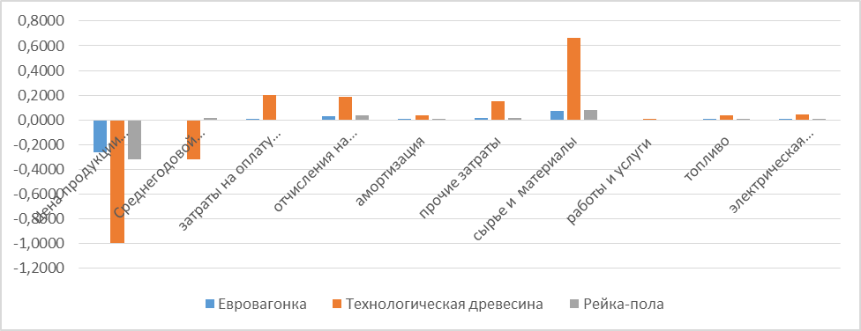
Из анализа видно, что трудовые затраты при выпуске продукции, как и затраты на сырье и материалы оказали влияние на рост себестоимости продукции.
Исходя из вышеизложенных результатов анализа себестоимости товарной продукции в ГЛХУ «Горецкий Лесхоз» становиться ясным какое важное значение имеет снижение себестоимости продукции.
В этой связи ГЛХУ «Горецкий Лесхоз» для поддержания своих позиций на рынке необходимо не только постоянно обновлять свою продукцию, технологию производства шин, повышать качество продукции, но и уделить особое внимание снижению себестоимости продукции с учетом опыта передовых стран.
В частности, видится необходимым внедрение системы закупочной логистики и логистики производственных процессов.
Основной целью закупочной логистики является удовлетворение потребности производства в материалах с максимально возможной экономической эффективностью [42, с.86].
Учитывая, что затраты на сырье составляют около 80 процентов в себестоимости продукции, необходимо добиться от поставщиков сырья отгрузки своей продукции в поддонах упакованных полетной пленкой.
Внедрение указанных мер позволило бы механизировать все работы по погрузке выгрузки транспортировки и складированию сырья, а так же существенно улучшить их сохранность. Кроме этого это позволило бы сохранить качественных характеристики сырья.
Поступление сырья в поддонах упакованных полетной пленкой позволило бы осуществить внедрение логистики производственных процессов на начальном этапе производства, при этом исключило бы потери сырья.
Сырье в поддонах упакованные полетной пленкой можно на прямую подавать в подготовительные производства минуя промежуточные операции по растарке, сортировки, укладки в поддоны сырья. Это позволило бы сэкономить заработную плату, цеховые расходы, а так же значительно повысило бы производительность труда.
Оптимизация потоковых процессов является важным и значительным средством снижения себестоимости продукции.
Осуществление указанных мер позволило бы ГЛХУ «Горецкий Лесхоз» значительно снизить расходы на сырье, а так же общепроизводственные расходы что способствовало бы в целом снижению себестоимости продукции.

Список использованных источников

- «Бизнес-план ГЛХУ «Горецкий Лесхоз».
- 3 Самсонов Н.Ф. Финансовый менеджмент. – М.: Финансы, ЮНИТИ, 2002.
- Абрютина М.С., Грачев А.В. Анализ финансово-экономической деятельности предприятия. Учебное пособие. 2-е изд.- М.: Издательство «Дело и Сервис», 2000.- 256 с.
- Артеменко В.Г. Беллендир М.В. Финансовый анализ. М.: ДИС, 2000. –511 с.
- Баканов М.И. Шеремет А.Д.Теория экономического анализа. Москва: «Финансы и Статистика», 2002 – 406 с.
- Балабанов И.Т. Финансовый анализ и планирование хозяйствующего субъекта. –М.: Финансы и статистика, 2000.-208 с.
- Барнгольц С.Б. Экономический анализ хозяйственной деятельности на современном этапе развития. М.: Финансы и статистика, 2000. – 423 с.
- Басовский Л.Е. Экономический анализ. – М.: ИНФРА –М, 2007 – 322 с.
- Бернстайн Л.А. Анализ финансовой отчетности. М.: Финансы и статистика, 2000. – 459 с.
- Бирман Г. , Шмидт С. Экономический анализ инвестиционных проектов. М.: Банки и биржи ИО «ЮНИТИ», 2000. – 469 с.
- Волков И.М. Грачева М.В. Проектный анализ. М.: Банки и биржи ИО «ЮНИТИ», 2000. –397 с.
- Волков О.В. Экономика предприятия. – М.: ИНФРА - М, 2002.– 520 с.
- Горфинкел В.Я., Швандара В.А . Экономика предприятия: Учебник для вузов /Под ред. Проф. –3-е изд. – М.: ЮНИТИ-ДАНА, 2002. – 718 с.
- Донцова Л.В., Никифорова Н.А. Анализ бухгалтерской отчетности. М.: ДИС, 2000. – 402 с.
- Ермолович Л.Л. Анализ финансово-хозяйственной деятельности предприятия. Мн.: БГЭУ, 2000. – 341 с.
- Ефимова О.В. Финансовый анализ. М.: Бухгалтерский учет, 2001 – 425 с.
- Каракоз И.И., Самборский В.И. Теория экономического анализа. Киев: Выща школа, 2000.- 401 с.
- Керимов В. Международная система «Директ-костинг» // Консультант директора, 2010 - № 15 – С.34.
- Королев В.И., Королев С.В. Стратегия повышения эффективности издержек производства фирмы: условия разработки, проблемы реализации. // Менеджмент. – 2003.- №6.- С. 11-13.
- Кравченко Л.И. Анализ финансового состояния предприятия. Мн.: ПКФ «Экаунт», 2000.- 475 с.
- Крамин.Т.В. Финансовая устойчивость российских предприятий в условиях перехода к рыночной экономике. // Экономический вестник РТ.- 2007. № 3
- Маслова И.А. Процедура внутрипроизводственного учета затрат и управления себестоимостью. // Финансовый менеджмент.-2010. - №1.
- Михайлова-Станюта И.А. и др. Оценка финансового состояния предприятия. Мн.: Навука и тэхника, 2001. – 482 с.
- Муравьев А.И. Теория экономического анализа: проблемы и решения. М.: Финансы и статистика, 2002. – 340 с.
- Налоговый кодекс Российской Федерации. Книга 2, главы 25-27. – М., Юридическая фирма «Контракт», «Инфра-М». 2002.-799 с
- Негашев Е.В. Анализ финансов предприятия в условиях рынка. М.: Высшая школа, 2001.- 458 с.
- Остромогильская Т.В. Принципы построения автоматизированных систем управления себестоимостью в промышленности.// Вопросы экономики.- 2007.- № 5 - С.85 - 87.
- Панков Д.А. Современные методы анализа финансовой деятельности. Мн.: ООО «Профит», 2002 .– 440 с.
- Положение по бухгалтерскому учету 5/01 «Учет материально-производственных запасов». Приказ Минфина Российской Федерации от 3.01.01.
- Русак Н.А. Финансовый анализ субъекта хозяйствования. Мн.: Вышэйшая школа, 2001. – 324 с.
- Русак Н.А. Финансовый анализ субъекта хозяйствования. Мн.: Вышэйшая школа, 2001. – 324 с.
- Савицкая Г.В. Анализ хозяйственной деятельности предприятия: 2-е изд. М.:Инфра-М, 2003. – 344с.
- Савицкая Г.В. Анализ хозяйственной деятельности предприятия: Минск: ООО «Новое знание», 2001. –688 с.
- Стражева В.И. Анализ хозяйственной деятельности в промышленности. Высшая школа. Минск, 2001. – 438 с.
- Стрижев В.Р. Развитие методов управления затратами учета и калькулирования себестоимости.// Менеджмент в России и за рубежом.-2003 – №6 – С.125.
- Усакова Н.А. Калькулирование по системе «Директ-костинг» // Управленческий учет.- 2007.- №3 – С. 136 –140.
- Федотова М.А. Финансовая деятельность предприятия в условиях инфляции.// Финансовый менеджмент. 2003. – № 2 – С. 14 – 20.
- Финансовый менеджмент: Учебник для вузов / Н.Ф. Самсонов и др.- М.: Финансы, ЮНИТИ . 2000.- 495 с.
- Чечевицына Л.Н. Экономика предприятия. – Ростов н / Д: изд-во «Феникс», 2003. – 448 с.
- Чумаченко Н.Г. Учет и анализ в промышленности. // Экономика и жизнь.- 2007.- №21 – С.28 -29.
- Шеремет А.Д., Негашев Е.В. Методика финансового анализа. - М.: ИНФРА- М, 2003. -208 с.
- Шишкин. А.П. Управление финансами в рыночной экономике.// Экономический вестник РТ. 2007. – № 5- С. 77.
- Экономический анализ / Пер. с англ. Киев: Торгово-издательское бюро ВНУ, 2001. – 371 с.

Приложение А – Сведение о выполнении планов за 2010-2011 года.
(Обязательное)
Наименование показателя | Ед.изм. | 2011 | 2010
Наименование показателя | Ед.изм. | факт.вып. | факт
Объем производства продукции в фактических ценах | млн.руб. | 21 910 | 12 129
Объем производства продукции в сопоставимых ценах | млн.руб. | 19 433 | 16 220
Себестоимость товарной продукции | млн.руб. | 19 552 | 9 540
Объем производства продукции в сопоставимых ценах по лесозаготовкам | млн.руб. | 10 970 | 9 406
Объем производства продукции в сопоставимых ценах по лесопилению | млн.руб. | 8 463 | 6 814
Выручка от реализации продукции, работ, услуг (без налогов) | млн.руб. | 23 153 | 13 416
Себестоимость реализованной продукции, работ, услуг | млн.руб. | 20 943 | 10 538
Чистая прибыль | млн.руб. | 579 | 2 558
Выручка от реализации продукции на внутренний рынок | млн.руб. | 11 454 | 5 693
Себестоимость реализованной на внутренний рынок продукции | млн.руб. | 9 390 | 4 873
Выручка от реализации продукции на экспорт | млн.руб. | 11 699 | 7 723
Себестоимость реализованной на экспорт продукции | млн.руб. | 11 553 | 5 665
Выручка от реализации продукции лесозаготовок | млн.руб. | 12 771 | 8 385
Себестоимость реализованной продукции лесозаготовок | млн.руб. | 11 539 | 6 751
Выручка от реализации продукции лесопиления | млн.руб. | 10 090 | 4 840
Себестоимость реализованной продукции лесопиления | млн.руб. | 9 155 | 3 617
Выручка от реализации прочей продукции | млн.руб. | 292 | 191
Себестоимость реализованной прочей продукции | млн.руб. | 249 | 170
Стоимость запасов готовой продукции в фактических ценах на конец периода | млн.руб. | 586 | 354
Отношение запасов готовой продукции к среднемесячному объему производства | % | 32,1 | 35,0
Численность ППП | чел. | 100 | 109
Рост производительности труда в сопоставимых ценах | % | 130,6 | 130,6
Рост производительности труда в действующих ценах | % | 141,0 | 68,0
Объем производства продукции в действующих ценах по лесопилению | млн.руб. | 10 396 | 5 302
Себестоимость товарной продукции по лесопилению | млн.руб. | 9 470 | 4 116
Среднемесячная заработная плата в деревообрабатывающих проризводствах | тыс.руб. | 3196 | 1519

Приложение Б Фактическая себестоимость 2010 - 2011года
(Обязательное)
Показатели | Евровагонка |  | Технологическая древесина |  | Рейка-пола
Показатели | 2010 год | 2011 год | 2010 год | 2011 год | 2010 год | 2011 год
Товарная продукция (тыс. руб.) | 3720704 | 5399648 | 1007500 | 2522312 | 2882880 | 4053720
Совокупные затраты (тыс. руб.) | 2144324 | 2388775 | 1340750 | 3391838 | 2063160 | 2251200
Объём производства (куб. м.) | 2236 | 2033 | 7750 | 9803 | 1320 | 1200
Себестоимость продукции (тыс. руб.) | 959 | 1175 | 173 | 346 | 1563 | 1876
Среднегодовой курс доллара (тыс. руб.) | 5,2 | 8,3 | 5,2 | 8,3 | 5,2 | 8,3
Цена продукции (долл.) | 320 | 320 | 25 | 31 | 420 | 407
Постоянные затраты | 138,6 | 167,9 | 25,0 | 49,4 | 226,0 | 268,0
Переменные затраты | 820,4 | 1007,1 | 148,0 | 296,6 | 1337,0 | 1608,0
материальные затраты | 522,7 | 653,2 | 94,3 | 192,3 | 852,0 | 1042,8
затраты на оплату труда | 222,6 | 225,8 | 40,2 | 66,5 | 362,8 | 360,5
отчисления на социальные нужды | 75,0 | 128,2 | 13,5 | 37,7 | 122,3 | 204,6
амортизация | 31,6 | 35,1 | 5,7 | 10,3 | 51,5 | 56,1
прочие затраты | 107,0 | 132,7 | 19,3 | 39,1 | 174,5 | 211,9
сырье и материалы | 457,1 | 574,1 | 82,5 | 169,0 | 745,0 | 916,6
работы и услуги производственного характера, выполненные другими организациями | 14,8 | 12,0 | 2,7 | 3,5 | 24,1 | 19,1
топливо | 21,3 | 28,0 | 3,8 | 8,2 | 34,7 | 44,7
электрическая энергия | 29,6 | 39,1 | 5,3 | 11,5 | 48,2 | 62,4
Затраты на 1 руб. Т.П. | 0,576 | 0,442 | 1,331 | 1,345 | 0,716 | 0,555

